Министерство науки и высшего образования Российской Федерации
ФГБОУ ВО «Кубанский государственный технологический университет»

Кафедра информационных систем и программирования

БАЗЫ ДАННЫХ

Методические указания по выполнению лабораторных работ

для студентов всех форм обучения
направления 09.03.03 Прикладная информатика

Краснодар

2019
Составитель: канд. техн. наук, доцент, Янаева Марина Викторовна

Базы данных: методические указания по выполнению лабораторных работ для студентов всех форм обучения направления: 09.03.03 Прикладная информатика. / Сост. М.В. Янаева; Кубан. гос. технол. ун-т. Кафедра информационных систем и программирования. – Краснодар. 2019. – 102 с. Режим доступа: http://moodle.kubstu.ru (по паролю).

Методические указания по выполнению лабораторных работ составлены в соответствии с требованиями к обязательному минимуму содержания дисциплины «Базы данных», входящей в основную образовательную программу подготовки студентов направления 09.03.03 Прикладная информатика государственного образовательного стандарта высшего профессионального образования, и в соответствии с рабочей программой дисциплины.

Ил. 70. Библиогр.: 12 назв.

Рецензенты: Руководитель отдела телекоммуникаций Краснодарского
регионального информационного центра сети «Консультант
Плюс», канд.техн.наук. Н.Ф. Григорьев;
д-р. техн. наук, профессор каф. ИСП КубГТУ
В.Н. Марков

© ФГБОУ ВО «КубГТУ», 2019

Содержание

Лабораторная работа № 1 – Архитектура и установка MySQL 5
Лабораторная работа № 2 – Анализ предметной области и проектирование базы данных 17
Лабораторная работа № 3 – Создание базы данных и ERR-диаграмм 34
Лабораторная работа № 4 –DML, DDL команды, наполнение базы 51
Лабораторная работа № 5 –Выборка SELECT 63
Лабораторная работа № 6 – Стандартные соединения и объединения таблиц и создание представлений 77
Лабораторная работа № 7 – Вложенные запросы и вопросы оптимизации 88
Лабораторная работа № 8 – Хранимые процедуры, функции и триггеры 93
Список рекомендуемой литературы 102

Лабораторная работа № 1 – Архитектура и установка MySQL

Цель: изучить структуру основных инструментов работы MySQL и выполнить их установку на рабочем компьютере.

Теоретическая часть

Программное обеспечение MySQL (TM) представляет собой очень быстрый многопоточный, многопользовательский надежный SQL-сервер баз данных (SQL - язык структурированных запросов). Сервер MySQL предназначен как для критических по задачам производственных систем с большой нагрузкой, так и для встраивания в программное обеспечение массового распространения.
База данных MySQL — это самая популярная в мире база данных с открытым кодом. Благодаря своей проверенной производительности, надежности и простоте использования база данных MySQL наиболее часто используется для веб-приложений на таких ресурсах, как Facebook, Twitter, YouTube. Разработку и поддержку MySQL осуществляет корпорация Oracle, получившая права на торговую марку вместе с поглощённой Sun Microsystems, которая ранее приобрела шведскую компанию MySQL AB.

1.1 Архитектура MySQL

Архитектура MySQL очень отличается от архитектур иных серверов баз данных, что делает эту СУБД полезной для одних целей, но одновременно неудачным выбором для других. MySQL неидеальна, но достаточно гибка для того, чтобы хорошо работать в очень требовательных средах, например, в веб-приложениях. В то же время MySQL позволяет применять встраиваемые приложения, хранилища данных, индексирование содержимого, программное обеспечение для доставки, высоконадежные системы с резервированием, обработку транзакций в реальном времени (OLTP) и многое другое.
Гибкость системы проявляется во многом. Например, можно настроить ее для работы на различном оборудовании и поддержки разных типов данных. Однако самой необычной и важной особенностью MySQL является такая архитектура подсистемы хранения, в которой обработка запросов и другие серверные задачи отделены от хранения и извлечения данных. Подобное разделение задач позволяет выбирать способ хранения данных, а также настраивать производительность, ключевые характеристики и др. На рисунке 1 представлен логический вид архитектуры MySQL.
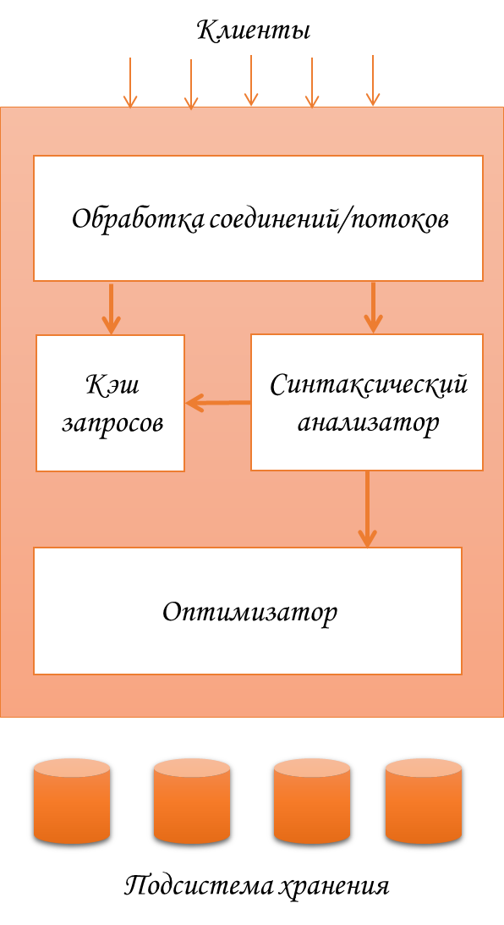
Рисунок 1 – Логическая архитектура MySQL

На верхнем уровне располагаются службы, не являющиеся уникальными компонентами MySQL. Они необходимы большинству сетевых клиент-серверных инструментов или серверов: для обслуживания соединений, аутентификации, обеспечения безопасности и т. п.
Второй уровень содержит код для обработки, анализа, оптимизации и кэширования запросов, а также все встроенные функции (например, функции даты/времени, математические и функции шифрования). Здесь также расположены все инструменты, используемые в подсистемах хранения, например, хранимые процедуры, триггеры и представления.
Третий уровень содержит подсистемы хранения данных. Они отвечают за хранение всех данных в MySQL и их извлечение. Подобно различным файловым системам, доступным для GNU/Linux, каждая подсистема хранения данных имеет как сильные, так и слабые стороны. Сервер взаимодействует с ними через API подсистемы хранения данных. Этот интерфейс скрывает различия между такими подсистемами и делает их практически прозрачными на уровне запросов. API содержит пару десятков низкоуровневых функций, выполняющих операции типа «начать транзакцию» или «извлечь строку с таким первичным ключом». Подсистемы хранения не анализируют запросы SQL и не взаимодействуют друг с другом, они просто отвечают на исходящие от сервера запросы.
Для каждого клиентского соединения внутри серверного процесса выделяется отдельный поток. Запросы соединения выполняются только внутри этого потока, который, в свою очередь, выполняется одним ядром или процессором. Сервер кэширует потоки, поэтому их не нужно создавать или уничтожать для каждого нового соединения.
Когда клиенты (приложения) подключаются к серверу MySQL, он должен их аутентифицировать. Аутентификация выполняется на основе имени пользователя, адреса хоста, с которого происходит соединение, и пароля. После того как клиент подключился, сервер проверяет наличие необходимых привилегий для каждого запроса (например, может ли клиент использовать команду SELECT применительно к таблице).

1.2 Установка инструментов MySQL

Скачать продукт можно с официального сайта MySQL https://www.mysql.com/ . Для этого необходимо перейти в раздел загрузки, который содержит две коммерческие версии (MySQL Enterprise Edition и MySQL Cluster CGE ) и некоммерческий продукт MySQL Community Edition.
В рамках лабораторного практикума используется MySQL Community Edition. Для установки необходимо скачать файл MySQL Installer, выбрав последовательно пункты меню: Download -> Community -> MySQL on Windows -> MySQL Installer. Страница содержит два установщика на выбор - mysql-installer-web-community-8.0.16.0.msi (скачивает пакеты в процессе установки) и mysql-installer-community-8.0.16.0.msi, как показано на рисунке 2.
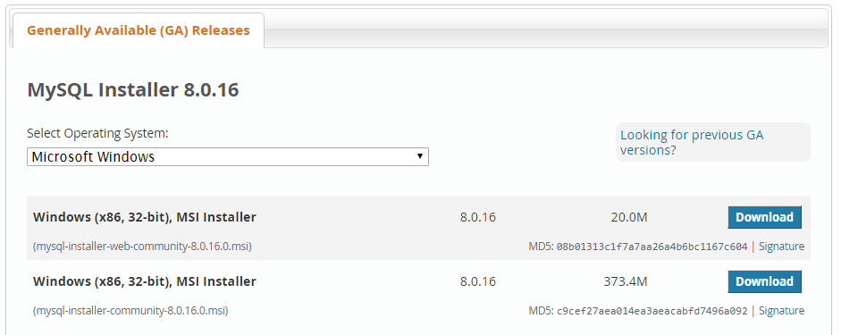
Рисунок 2 – Файл установки

Необходимо скачать файл mysql-installer-community-8.0.16.0.msi и запустить для установки. После запуска на компьютере будет происходить конфигурация от 1 до 5 минут в зависимости от мощности вашего компьютера, затем на экране появится окно установки MySQL. В окне, показанном на рисунке 3, необходимо принять лицензионное соглашение и перейти к следующем пункту установки.
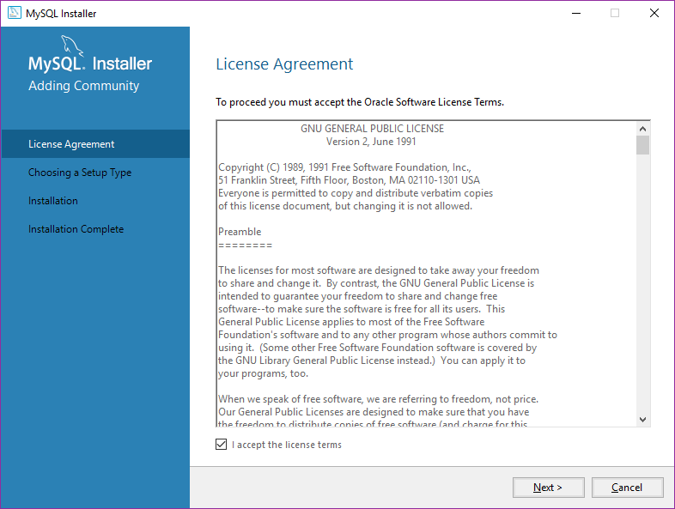
Рисунок 3 – Лицензионное соглашение

Для продолжения работы необходимо выбрать один из типов установки:
- Developer Default - устанавливает продукты необходимые для разработки с использованием MySQL (MySQL Server, MySQL Workbench, Connectors в комплекте);
- Sever only - только сервер СУБД;
- Client only - только клиентская часть для подключения к базам MySQL;
- Full – устанавливаются все компоненты, имеющиеся в данном дистрибутиве (MySQL Server, MySQL Workbench, Connectors на выбор);
- Custom - выбор компонентов для установки.
Необходимо выбрать подходящий тип установки и перейти с помощью кнопки Next на следующий шаг. В рамках лабораторной работы рассмотрена ручная установка Custom для поверхностного рассмотрения устанавливаемых компонентов.
MySQL Workbench — инструмент для визуального проектирования баз данных, интегрирующий проектирование, моделирование, создание и эксплуатацию БД в единое бесшовное окружение для системы баз данных MySQL. MySQL Workbench может работать на платформах Microsoft Windows, Mac OS X и Linux и объединяет в себе разработку и администрирование баз данных. Программа представляет наглядный и функциональный механизм установки связей между таблицами, в том числе «многие ко многим» с созданием таблицы связей. Функция Reverse Engineering позволяет восстановливать структуры таблиц из уже существующей на сервере БД (связи восстанавливаются в InnoDB, при использовании MyISAM — связи необходимо устанавливать вручную). Удобный редактор SQL запросов, позволяющий сразу же отправлять их серверу и получать ответ в виде таблицы.
MySQL Notifier для Windows помогает разработчикам и администраторам баз данных осуществлять мониторинг, запуск и остановку работы экземпляров базы данных MySQL.
MySQL for Visual Studio это продукт от компании Microsoft, который предоставляет дополнительные инструменты для разработчиков, например, такие как Design Time Support, Query Designer, Stored Routine Debugging, Entity Framework, а так же обеспечивает доступ к объектам и данным MySQL из программы Visual Studio.
Так же программа предлагает установить официальные драйвера для соединения приложений с базой данных. Так, например, СУБД MySQL предоставляет приложениям Java возможность соединения с базой данных при помощи драйвера MySQL Connector, который реализует интерфейс API Java Database Connectivity (JDBC). Этот API является независимым от СУБД стандартом связи языка программирования Java с широким спектром баз данных, электронных таблиц и т.п.
MySQL Shell представляет собой интерактивный интерфейс Javascript, Python или SQL, поддерживающий разработку и администрирование для MySQL Server, и является компонентом MySQL Server. MySQL Shell используется для выполнения запросов и обновлений данных, а также различных операций администрирования.
MySQL Router — продукт промежуточного звена, обеспечивающий прозрачную и эффективную маршрутизацию между приложением и серверами MySQL. Router предоставляет широкий спектр вариантов использования, включающий реализацию высокой доступности и масштабирования за счет эффективной маршрутизации трафика к целевым серверам MySQL.
Перечень необходимых для данного лабораторного практикума элементов, показан на рисунке 4. После выбора компонентов необходимо нажать кнопку Next.
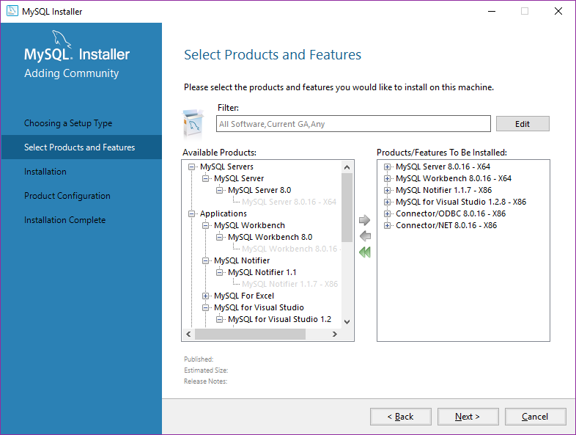
Рисунок 4 – Выбор элементов

Следующий шаг установки – выбор расположения папок установки сервера MySQL и паки для хранения его данных. Выставленные папки можно оставить без изменения, не смотря на появляющееся предупреждения от системы, показанное на рисунке 5.
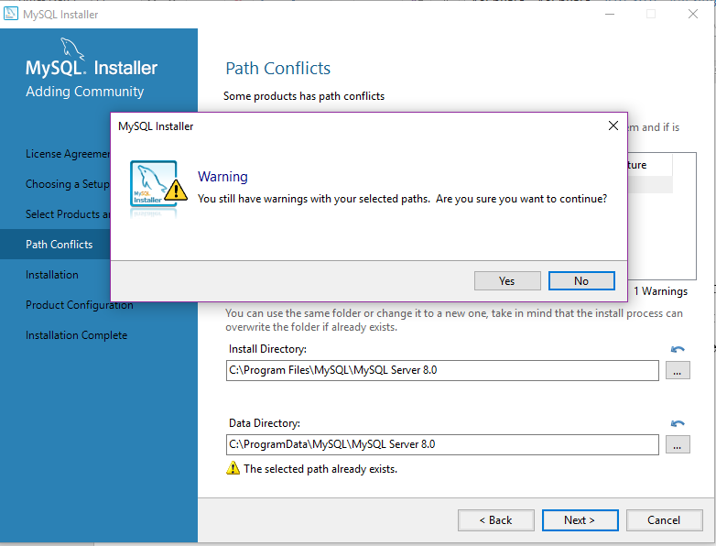
Рисунок 5 – Предупреждение при выборе пути

Затем происходит подготовка к установке, для ее начала необходимо нажать кнопку Execute (см рис. 6)
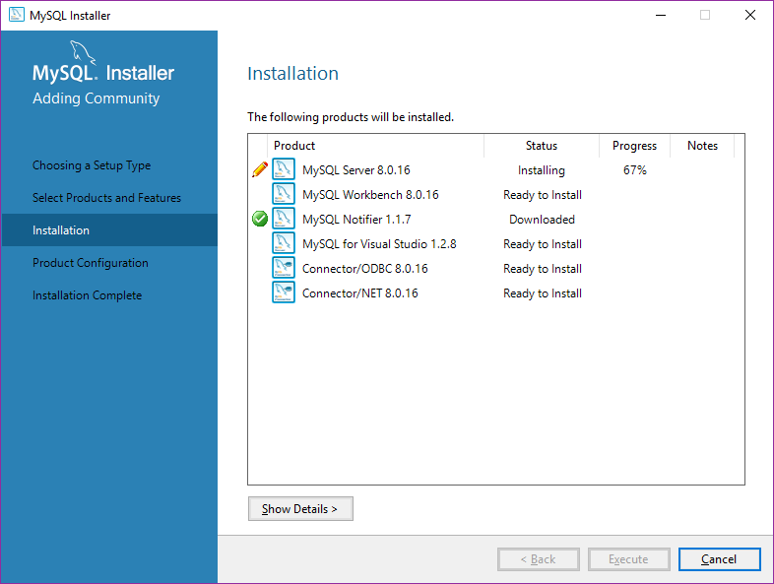
Рисунок 6 – Установка
Следующим шагом программа предлагает выполнить начальную конфигурацию сервера, для этого необходимо нажать Next и выбрать Standalone MySQL Server/ Classic MySQL Replication и снова нажать Next.
Перед пользователем откроется окно выбора соединения и типа установки, в котором можно выбрать порт для доступа к серверной части MySQL. Параметры необходимо выставить как показано на рисунке 7.
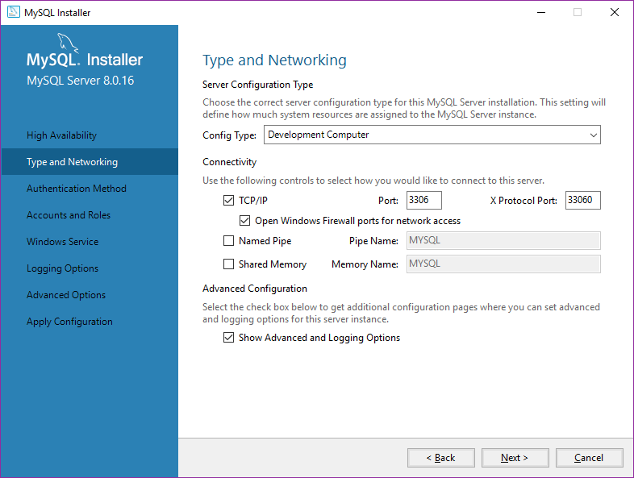
Рисунок 7 – Тип и сеть

В качестве метода аутентификации необходимо выбрать использование пароля и с помощью кнопки Next перейти к настройке пароля для Root пользователя. Root пользователь является суперпользователем, имеющим все доступные права. Необходимо ввести пароль для Root пользователя и при необходимости создать пользователей с назначением им роли и прав, как показано на рисунке 8.
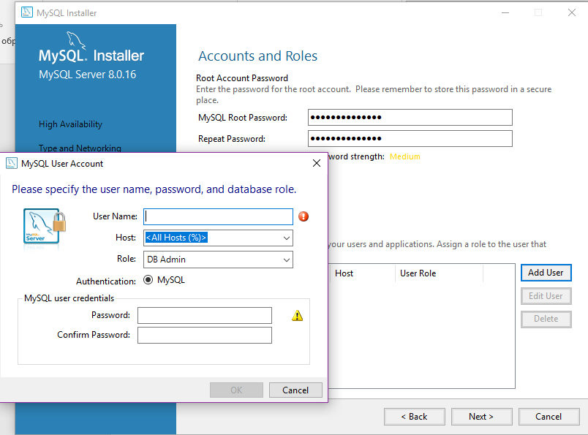
Рисунок 8 – Root user

Затем необходимо подтвердить настройки MySQL как службы Windows, нажав кнопку Next, перед этим при необходимости убрать галочку для запуска MySQL после загрузки системы, как показано на рисунке 9.
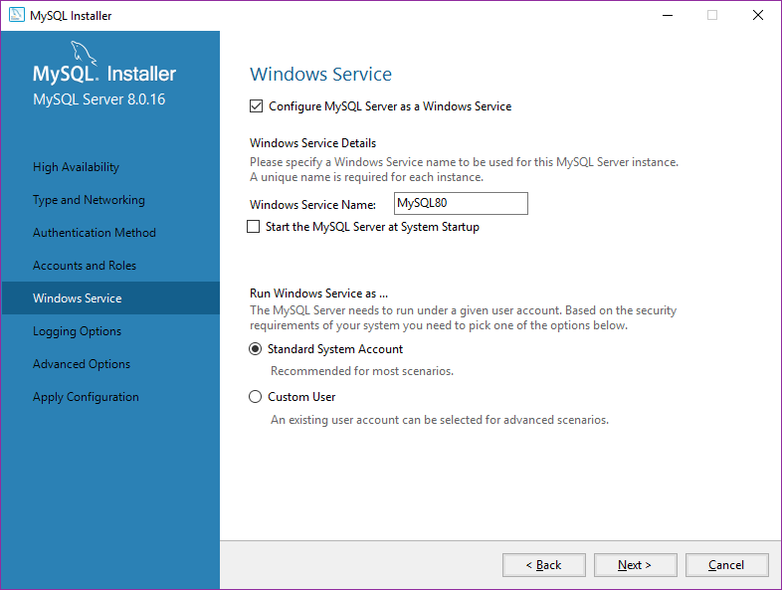
Рисунок 9 – Настройка службы Windows

Разделы установки Logging Options и Advanced Options необходимо оставить без изменения, на вкладке Apply Configuration необходимо нажать Execute и после установки нажать Finish. После данной установки появится иконка MySQL Notifier в трее. Так же после конфигурации сервера необходимо нажать Next и завершить установку MySQL (см. рис. 10).
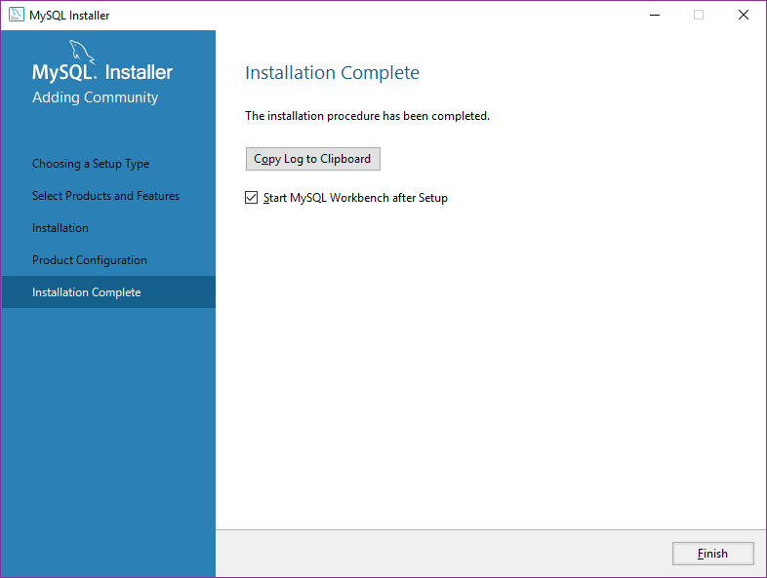
Рисунок 10 - Завершение установки

1.3 MySQL Notifier

MySQL Notifier для Microsoft Windows обеспечивает визуальную информацию о статусе для Ваших экземпляров MySQL Server. Зеленый значок выводится на экран в главном левом углу значка лотка, если текущий MySQL Server работает, или красный значок, если служба останавливается.
MySQL Notifier для Microsoft Windows автоматически добавляет обнаруженный MySQL Services на локальной машине, и каждая служба сохраняется и конфигурируема.
Меню Service Instance является основным MySQL Notifier для окна Microsoft Windows, и позволяет Останавливать, Запускать, и Перезапускать экземпляры сервера MySQL Server, как показано на рисунке 11. Пункт меню SQL Editor позволяет открывать MySQL Workbench. С остальными возможностями инструмента можно ознакомиться на официальном сайте MySQL.
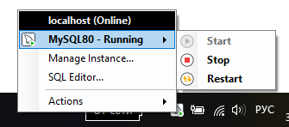
Рисунок 11 - MySQL Notifier

1.4 MySQL Workbench

После запуска MySQL Workbench откроется вкладка главного экрана, показанная на рисунке 12, которая обеспечивает быстрый доступ к соединениям, моделям и мастеру миграции MySQL Workbench.
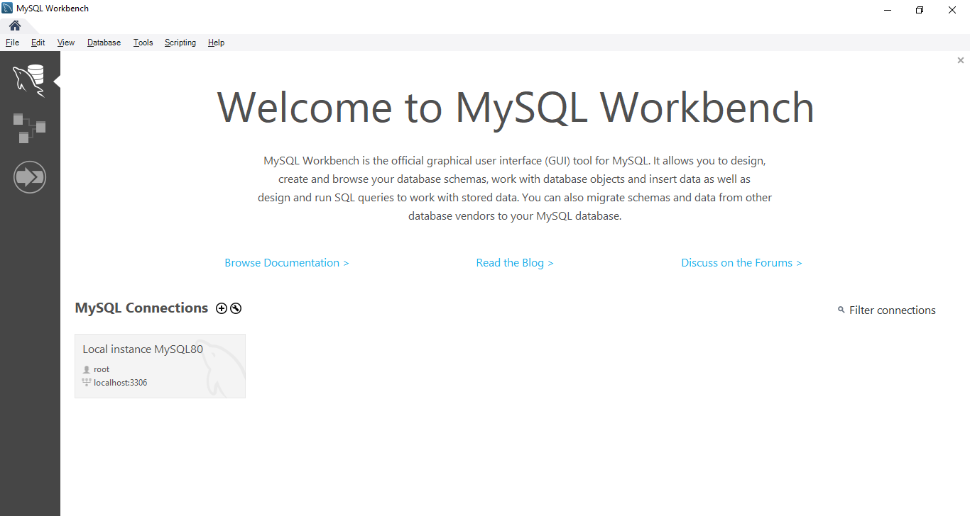
Рисунок 12 – Главный экран

Представление подключений ( ) на боковой панели, если оно выбрано, отображает список установленных подключений к локальным и удаленным экземплярам MySQL, что позволяет загружать, настраивать, группировать и просматривать информацию о каждом соединении MySQL.
При выборе модели ( ) на боковой панели отображаются последние использованные модели. Как показано на следующем рисунке, каждая запись перечисляет дату и время последнего открытия модели и показывает связанную с ней базу данных. Справа от названия модели находятся следующие параметры:
- кнопка со знаком плюс (+) добавляет новую модель;
- кнопка со значком папки позволяет просматривать и открывать сохраненные модели;
- кнопка «Дополнительно» (>) открывает контекстное меню с дополнительными командами, такими как « Создать модель EER из базы данных».
При выборе представления миграции ( ) на боковой панели открывается вкладка «Миграция» и отображается обзор предварительных условий для использования мастера. На вкладке «Миграция» можно запустить процесс миграции, открыть администратора ODBC или просмотреть документацию.
После выбора подключения на вкладке Представление подключений главного экрана и ввода пароля для пользователя, открывается окно Visual SQL Editor, показанное на рисунке 13.
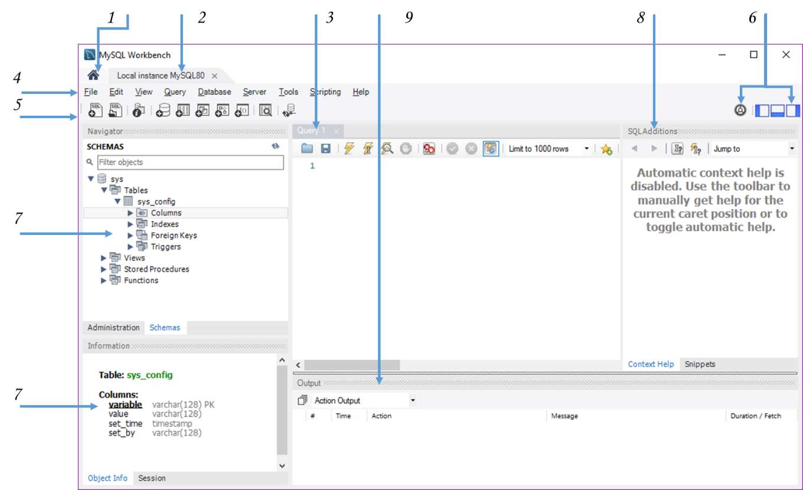
Рисунок 13 - Visual SQL Editor
Визуальный редактор SQL состоит из набора специализированных редакторов (запрос, схема, таблица и т. д.) и трех панелей: боковой панели, дополнительной боковой панели и области вывода. Каждый редактор открывается на отдельной дополнительной вкладке в активной вкладке подключения MySQL. Каждая панель может быть скрыта или показана.
Цветная подсветка синтаксиса, контекстная справка и автозавершение кода помогут в написании и отладке операторов SQL. Интегрированные планы EXPLAIN предоставляют данные, которые помогут оптимизировать запросы.
Редактор Visual SQL содержит основные элементы, отмеченные на рисунке 13 соответствующими номерами:
- Вкладка главного экрана. Вкладка главного экрана обеспечивает быстрый доступ к соединениям, моделям и мастеру миграции MySQL. В отличие от других основных вкладок, вкладка главного экрана не закрывается.
- Вкладка подключения. Каждое подключение к серверу MySQL представлено отдельной вкладкой подключения. Сервер может быть активным или неактивным, если для него открыта вкладка подключения.
- Вкладка SQL-запроса. Вкладка SQL-запроса - это дополнительная вкладка, которая открывается по умолчанию при подключении к серверу MySQL. Каждая вкладка запроса идентифицируется уникальным номером приращением: query 1, query 2, и так далее. Все вкладки SQL-запросов предоставляют область для редактирования запросов.
- Панель главного меню. Панель меню содержит следующие меню: File, Edit, View, Query, Database, Server, Tools, Scripting, and Help. Доступные вам действия зависят от того, какая вкладка выбрана при нажатии на меню.
- Основная панель инструментов.
- Быстрые действия.
- Боковая панель. Боковая панель имеет две основные метки: Navigator и Information. Метки на некоторых хостах опущены. Navigator имеет две вложенные вкладки: Administration и Schemas.
Область Information содержит вложенные вкладки Object Info и Session, которые включают в себя информацию только для чтения о выбранном объекте и об активном соединении.
- Вторичная боковая панель (SQL Additions). SQL Additions содержит следующие вкладки Context Help и Snippets.
- Панель области вывода. Панель вывода может отображать сводку выполненных запросов в следующих формах: «Вывод действия», «Вывод текста» или «Вывод истории».

Задание: Необходимо выполнить установку MySQL Community Edition на рабочий ПК.

Контрольные вопросы
- Из каких компонентов состоит логическая архитектура MySQL? Дайте описательную характеристику каждому из них.
- Для каких целей предназначен инструмент MySQL Workbench?
- Какие инструменты/программы/драйвера MySQL используются для работы с Базами данных и для каких целей предназначен каждый из них?
- Из каких основных элементов состоит окно Visual SQL Editor?

Лабораторная работа № 2 – Анализ предметной области и проектирование базы данных

Цель: изучить уровни проектирования базы данных и применить полученные знания при проектировании концептуальной модели заданной предметной области.

Теоретическая часть

2.1 Проектирование базы данных. Трехуровневая архитектура ANSI/SPARC
Создание информационной системы – это сложный процесс, в котором принимает участие коллектив разработчиков, разбивается на стадии проектирования, программной реализации и эксплуатации.
В процессе создания информационной системы подготавливаются рабочие документы, служащие основой для всех разработчиков и пользователей системы.
Проектирование базы данных заключается в многоступенчатом описании будущей БД с различной степенью детализации и формализации, в ходе которого производится уточнение и оптимизация ее структуры.
Трехуровневая архитектура была впервые предложена в 1975 году Комитетом планирования стандартов и норм SPARC (Standards Planning and Requirements Committee) национального Института Стандартизации США (American National Standard Institute – ANSI). Поэтому модель стала называться ANSI/SPARC.
Цель трехуровневой архитектуры заключается в отделении пользовательского представления БД от ее физического представления. Основные причины, по которым необходимо выполнить такое разделение:
1. Каждый пользователь должен иметь возможность обращаться к одним и тем же данным, используя свое собственное представление о них. Каждый пользователь должен иметь возможность изменять свое представление о данных, причем это изменение не должно оказывать влияния на других пользователей.
2. Взаимодействие пользователя с БД не должно зависеть от особенностей хранения в ней данных.
3. Администратор БД должен иметь возможность изменять структуру хранения данных в БД, не оказывая влияния на пользовательские представления.
4. Логическая структура БД не должна зависеть от таких изменений физических аспектов хранения информации, как переключение на новое устройство хранения.
5. Администратор БД должен иметь возможность изменять концептуальную или логическую структуру БД без какого-либо влияния на всех пользователей.
Таким образом, в модели ANSI/SPARC отражение предметной области представлено моделями данных трех архитектурных уровней, показанных на рисунке 14:
- внешнего;
- концептуального;
- внутреннего.

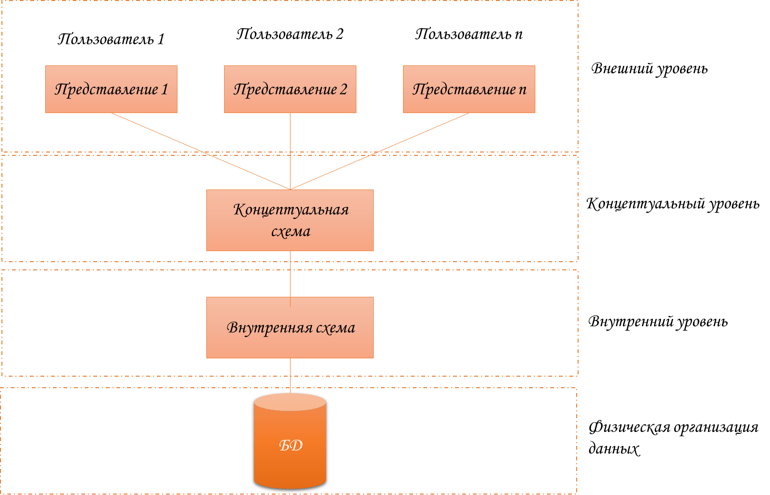

Рисунок 14 - Трехуровневая архитектура ANSI-SPARC

Уровень, на котором воспринимают данные пользователи, называется внешним уровнем (external level). СУБД и ОС воспринимают данные на внутреннем уровне (internal level). Концептуальный уровень представления данных предназначен для отображения внешнего уровня на внутренний и обеспечения необходимой независимости друг от друга.
Внешний уровень описывает ту часть БД, которая относится к каждому пользователю. Внешний уровень состоит из нескольких различных внешних представлений БД. Каждый пользователь имеет дело с представлением реального мира, выраженным в наиболее удобной для него форме. Внешнее представление содержит только те сущности, атрибуты и связи реального мира, которые интересны пользователю. Другие сущности, атрибуты и связи, которые ему неинтересны, также могут быть представлены в БД, но пользователь может даже не подозревать об их существовании.
Концептуальный уровень представляет обобщающее представление БД. Этот уровень описывает то, какие данные хранятся в БД, а также связи, существующие между ними. Концептуальный уровень в трехуровневой архитектуре является промежуточным. Этот уровень содержит логическую структуру всей БД. Однако этот уровень не содержит никаких сведений о методах хранения данных. Концептуальная схема поддерживает все внешние представления, а сама поддерживается средствами внутренней схемы. Однако внутренняя схема является всего лишь физическим воплощением концептуальной схемы.
Внутренний уровень описывает физическую реализацию БД и предназначен для достижения оптимальной производительности и обеспечения экономного использования дискового пространства.
Ниже внутреннего уровня находится физический уровень (physical level), который контролируется ОС, но под руководством СУБД.
Трехуровневая архитектура СУБД ANSI-SPARC позволяет обеспечить независимость хранимых данных от использующих их программ: внешний уровень экранирован от приложений системой управления БД, физический уровень экранирован от СУБД операционной системой (ОС) – в согласии с принципом независимости БД как «сверху» (от прикладных программ), так и «снизу» (от вычислительной аппаратуры).
В настоящее время при проектировании БД используется трехуровневая архитектура, но в несколько ином виде, чем архитектура ANSI-SPARC. Проектирование содержит три уровня:
- концептуальный;
- логический;
- физический.
Если в трехуровневой архитектуре ANSI-SPARC локальные концептуальные модели пользователей сливаются в единую концептуальную модель БД, то в современной трехуровневой архитектуре слияние моделей пользователей в единую модель БД происходит на стадии логического проектирования: локальные логические модели БД отдельных пользователей сливаются в глобальную логическую модель БД.
Моделью концептуального уровня является инфологическая модель предметной области. Она представляет собой описание предметной области, выполненное без ориентации на используемые в дальнейшем программные и технические средства. Представление БД на концептуальном уровне обладает свойством уникальности.
Инфологическая модель является человеко - ориентированной моделью, полностью независимой от физических параметров среды, способа хранения данных. В конце концов, этой средой может быть память человека, а не ЭВМ. Поэтому инфологическая модель не должна изменяться до тех пор, пока какие-то изменения в реальном мире не потребуют изменения в ней некоторого определения, чтобы эта модель продолжала отражать предметную область.
Инфологическая модель представляет интегрированные концептуальные требования всех пользователей к БД данной предметной области.
Даталогическая модель является моделью логического уровня и представляет собой отображение логических связей между элементами данных безотносительно к их содержанию и среде хранения. Эта модель строится на языке описания данных (ЯОД), используемом в той конкретной СУБД, в среде которой проектируется БД. Этап создания даталогической модели называется даталогическим проектированием. Описание логической структуры БД на языке СУБД называется схемой.
При проектировании логической структуры БД осуществляется преобразование исходной инфологической модели в модель данных, поддерживаемую конкретной СУБД, и проверка адекватности полученной даталогической модели отображаемой предметной области.
Для любой предметной области существует множество вариантов проектных решений ее отображения в даталогической модели. Методика проектирования должна обеспечивать выбор наиболее подходящего проектного решения.
Даталогическая модель отображает логические связи между информационными данными в данной концептуальной модели. При переходе от инфологической модели к даталогической следует иметь в виду, что инфологическая модель включает в себя всю информацию о предметной области, необходимую и достаточную для проектирования БД. Это не означает, что все сущности, зафиксированные в инфологической модели, должны в явном виде отображаться в даталогической модели. Прежде чем строить даталогическую модель, необходимо еще раз решить, какая информация будет храниться в БД.
На этапе даталогического проектирования используются два направления:
1. фактографический – ориентированный на представление хорошо структурированной информации. (реляционная, иерархическая, сетевая модель данных);
2. документальный – отражающий слабоструктурированную информацию (семантические сети, документальные модели).
В соответствии с этими направлениями проектирования БД также разделяют на фактографические и документальные.
Различным пользователям в информационной модели соответствуют различные подмножества ее логической модели, которые называются внешними моделями пользователей. Таким образом, внешняя модель пользователя представляет собой отображение концептуальных требований этого пользователя в логической модели и соответствует тем представлениям, которые пользователь получает о предметной области на основе логической модели. Следовательно, насколько хорошо спроектирована внешняя модель, настолько полно и точно информационная модель отображает предметную область и настолько полно и точно работает автоматизированная система управления этой предметной областью.
Во время фазы физического моделирования разработчик создает модель, оптимизированную для конкретного приложения и СУБД, т.е. привязывает даталогическую модель к среде хранения. Это та самая модель, которая и реализуется на практике. Она определяет используемые запоминающие устройства, способы физической организации данных в среде хранения. Физическая модель предметной области иначе называется внутренней моделью. Описание физической структуры БД называется схемой хранения.
Физическая модель БД определяет способ размещения данных на носителях (устройствах внешней памяти), а также способ и средства организации эффективного доступа к ним. Организация хранения данных и доступа к ним в значительной степени зависит от принципов и методов управления данными ОС.
Между логическим и физическим проектированием существует постоянная обратная связь, т.к. решения, принимаемые на этапе физического проектирования с целью повышения производительности системы, способны повлиять на структуру логической модели данных.
В современных СУБД разработчику не предоставляется какого-либо выбора на стадии физического моделирования. Способ хранения БД определяется механизмами СУБД автоматически «по умолчанию» на основе спецификаций концептуальной схемы БД.
Таким образом основные этапы проектирования баз данных:
- концептуальное (инфологическое) проектирование — построение семантической модели предметной области, то есть информационной модели наиболее высокого уровня абстракции;
- логическое (даталогическое) проектирование — создание схемы базы данных на основе конкретной модели данных, например, реляционной модели данных;
- физическое проектирование — создание схемы базы данных для конкретной СУБД.

2.2 Построение инфологической модели:

Модельные представления, основанные на анализе семантики данных, иногда называют семантическими моделями. Одним из распространенных средств спецификации модельных представлений этого типа является т.н. «модель сущность – связь» (Entity – Relationship Model). Модель «сущность – связь» (ER-модель) была предложена П. Ченом в 1976 году как средство «ручного» проектирования баз данных. Модель «сущность – связь» представляет собой набор концепций, используемых для описания логической структуры базы данных. Для модели «сущность – связь» базовыми являются понятия: сущность, связь и атрибут.
За многолетнюю историю использования модель «сущность – связь» претерпела различные модификации, известны несколько ее нотаций. Наиболее популярной в настоящее время является нотация, в большей степени приближенная к реальному процессу проектирования баз данных, т. н. методология информационного моделирования IDEF1X.
В ER-модели абстрактным объектам реальной действительности соответствует понятие «сущность».
Сущность – это абстрактный объект, который в конкретном контексте имеет независимое существование. Различают понятия «тип сущности» и «экземпляр сущности». Тип сущности (в дальнейшем просто сущность) представляет собой объект-тип, результат абстракции обобщения множества однородных объектов экземпляров реальной действительности с одинаковыми свойствами.
Сущность имеет семантически значимое имя, как правило, имя существительное, например: «Клиент», «Сотрудник», «Транспортная карта», «Транспорт» и т.д.
Экземпляр сущности соответствует объектам реальной действительности. Это конкретные персоны клиентов, сотрудников и т. д. Экземпляры сущностей уникальны, в природе не бывает двух одинаковых объектов.
Связь – это ассоциация сущностей или отношение между сущностями.
Различают понятия «тип связи» и «экземпляр связи». Тип связи (в дальнейшем просто связь) представляет собой отношение между типами сущностей. Связь имеет семантически значимое имя, как правило, в форме глагола, например: «Клиент» «Владеет» «Картой», «Сотрудник» «Обслужил» «Клиента» и т. д. Экземпляр связи представляет собой отношение между экземплярами сущностей, например: Иванов владеет картой №123 156 148 996, Петров обслужил Иванова.
Атрибут – это свойство сущности или связи.
Атрибутам как спецификаторам свойств сущностей или связей присваиваются семантически значимые имена, как правило, в форме существительного. Атрибутами сущности «Карта» являются: номер карты, дата выдачи, баланс и другие характеристики.
Каждому атрибуту как спецификатору свойств сущности и связи можно поставить в соответствие множество однородных элементов данных (знаков). Домен – это семантическое понятие. Домен можно рассматривать как подмножество значений некоторого типа данных имеющих определенный смысл.
Домен характеризуется следующими свойствами:
− имеет уникальное имя;
− определен на некотором простом (скалярном) типе данных или на другом домене;
− может иметь некоторое логическое условие, позволяющее описать подмножество данных, допустимых для данного домена;
− может быть задан перечислением множества допустимых элементов данных;
− несет определенную смысловую нагрузку.
По отношению к атрибутам домены играют роль области определения. Соответствие между доменами и атрибутами примерно такое же, как между типами данных и переменными в языках программирования. Атрибут в такой интерпретации – это предметная переменная, определенная на домене.
Атрибуты используются не только для описания свойств сущностей и связей, но и для идентификации их экземпляров. Экземпляр сущности однозначно идентифицируется набором всех ее атрибутов. Однако в большинстве случаев полный набор атрибутов является избыточным для целей идентификации. В связи с этим в теории данных вводится понятие потенциального ключа сущности (или связи).
Потенциальным ключом называется подмножество атрибутов (типа сущности или связи), которое функционально полно определяет значение любого атрибута.
Потенциальный ключ может быть: − простой – состоит из одного атрибута, например, «номер сотрудника в системе»;
− составной – состоит из нескольких атрибутов, например, («серия паспорта», «номер паспорта»).
Среди потенциальных ключей выбирают по соображениям простоты манипулирования один, первичный ключ, остальные ключи называются альтернативными. В иллюстративном примере преимущество следует отдать «номеру сотрудника в системе» в качестве первичного ключа. Тогда составной ключ («серия паспорта», «номер паспорта») становится альтернативным ключом.
Основными свойствами потенциального ключа являются:
− уникальность – не может быть двух и более экземпляров сущности с одинаковыми значениями ключа;
− неизбыточность – никакое подмножество ключа не может выступать в роли ключа;
− обязательность (определенность) – ни при каких условиях атрибуты ключа не могут принимать неопределенные (Null) значения.
Важной характеристикой связи между старшей сущностью (родительской или обобщением) и младшей (потомком или категорией) является внешний ключ.
Внешний ключ младшей сущности – это первичный ключ старшей сущности, мигрировавший в младшую для моделирования связи.
Наиболее распространенной нотацией моделирования сущностей и связей является нотация IDEF1X. В рамках данной нотации сущность на ER-диаграммах изображается блоками, как показано на рисунке 15:
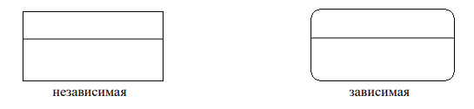
Рисунок 15 – Сущности

Каждая сущность имеет уникальное имя, которым является имя существительное. Имя сущности указывается над блоком («Документ»).
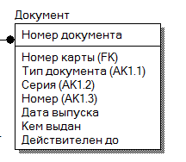
Рисунок 16 – Сущность «Документ»
Сущность обладает одним или несколькими атрибутами, которые однозначно идентифицируют каждый ее экземпляр (первичный ключ «номер документа», альтернативный ключ «тип документа, серия, номер»).
Сущность обладает одним или несколькими атрибутами, которые либо принадлежат ей, либо наследуются через отношение с другими сущностями (внешний ключ «номер карты»).
Атрибуты изображаются в виде списка их имен и меток внутри блока сущности. Каждый атрибут имеет уникальное имя. Именем атрибута является имя существительное. Атрибуты первичного ключа располагаются в начале списка и отделяются от других атрибутов горизонтальной чертой. Атрибуты альтернативного ключа могут быть помечены меткой AK n.m, где n – номер ключа, m – номер атрибута в ключе. Внешний ключ имеет метку FK и занимает свое место в сущности-потомке после установления связи с родительской сущностью в результате миграции ее первичного ключа.
Сущности соединяются между собой связями. Связи бывают двух типов:
1.1. Связи в иерархии агрегации (отношения связи родитель-потомок).
1.2. Связи в иерархии обобщения (родовидовые, категориальные( полые и неполные) связи) – не будут рассматриваться в данном лабораторном практикууме.
2. Связи родитель-потомок бывают:
2.1. Унарные (рекурсивные) – связь сущности самой с собой.
2.2. Бинарные – связи между двумя сущностями, в том числе:
2.2.1. Связь «один ко многим»:
2.2.1.1. Идентифицирующие.
2.2.1.2. Неидентифицирующие.
2.2.2. Связь «многие ко многим».
2.3. N-арные связи моделируются при помощи ассоциативных сущностей.
3. Связи изображаются линиями (дугами):
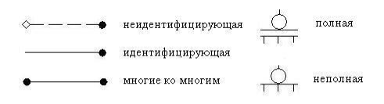
Рисунок 16 – Типы связей

Связи присваивается семантически значимое уникальное имя. Именем связи является глагольная форма. Связи «один ко многим» именуются со стороны родительской сущности. Связи «многие ко многим» – в обоих направлениях. Категориальные связи не именуются. Изображение связей показано на рисунке 16.
Связь между сущностями моделируется при помощи внешнего ключа. Внешний ключ – это первичный ключ родительской или обобщающей сущности, мигрировавший в сущность-потомок или категориальную сущность, соответственно.
Для связи может быть указана мощность (кардинальность), которая показывает, сколько экземпляров младшей сущности соответствуют одному экземпляру старшей сущности, как на рисунке 17.

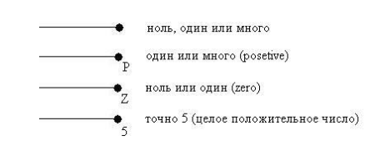
Рисунок 17 - Кардинальность

Изображение связи может сопровождаться индикаторами ограничений ссылочной целостности при выполнении вставки, обновления и удаления экземпляров связанных сущностей.
Для рассмотрения в рамках лабораторного практикума выбрана как предметная область система управления по работе с транспортными картами, на которой будут проиллюстрированы проектирование и работа с базой данных на протяжении всего пособия. Данный блок описывает базу данных для информационной системы по взаимодействию пользователя транспортной карты и сотрудника сервиса обслуживания транспортных карт. Система упрощена и рассматривается только со стороны сотрудника сервиса обслуживания, как основного пользователя будущей информационной системы.
Для разработки инфологической модели необходимо воспользоваться CASE-средствами, поддерживающими нотацию IDEF1X. В качестве таких средств можно использовать Erwin, Microsoft Visio и другие программные продукты.
В рамках рассматриваемой предметной области выделенные следующие сущности, показанные на рисунке 18. Каждая сущность имеет свой набор атрибутов, которые будут добавляться в модель по мере проектирования предметной области.
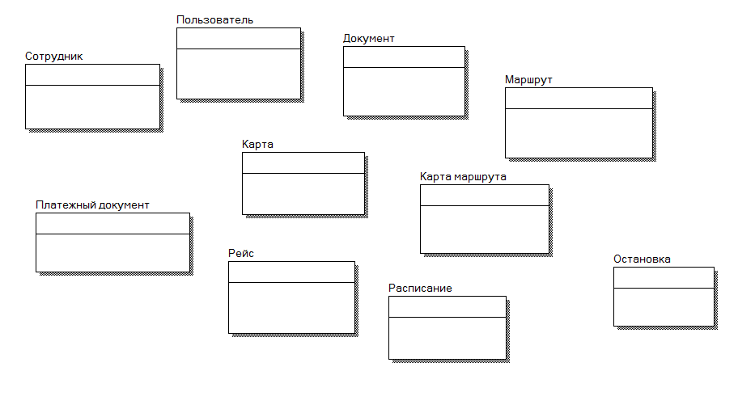
Рисунок 18 – Сущности

Основным объектом системы является транспортная карта. Транспортные карты изготавливаются и возможен тот случай, когда данные по карте уже занесены в систему, но карта не принадлежит ни одному пользователю. Данный подход упрощает работу сотрудника и экономит время обслуживании клиента. В такой ситуации связь между сущностями «Карта» и «Пользователь» неидентифицирующая, как показано на рисунке 19.
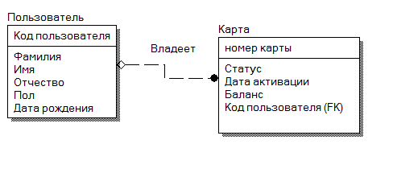
Рисунок 19 – Неидентифицирующая связь

Связь между родительской сущностью и сущностью-потомком называется неидентифицирующей, если экземпляры сущности-потомка идентифицируются ее собственным первичным ключом, а не ключом связи с родительской сущностью (внешним ключом).
Внешний ключ сущности-потомка не входит в состав ее первичного ключа, используется только для моделирования связи с родительской сущностью, но не для идентификации экземпляров. Сущность, которая идентифицируется своими собственными средствами (первичным ключом), а не по связи с родительской сущностью (внешним ключом), называется независимой сущностью.
Направление неидентифицирующей связи устанавливается от родительской сущности к сущности-потомку.
Кардинальность связи «Включает» соответствует типу «ноль, один или много» (на диаграмме не изображается как умолчание).
По карте пользователь совершает операцию для оплаты проезда, при этом клиент пользуется услугами конкретного транспортного рейса. Так как при оплате проезда согласно правилам пользования услуги транспорта, карту можно использовать лишь единожды для оплаты проезда одного пользователя. В этом случае уникально идентифицировать сущность проезда можно использовав номер карты и номер рейса, использовав при этом идентифицирующую связь между сущностями «Карта», «Платежный документ», «Рейс», как показано на рисунке 20. Однако, так как под рейсом понимается ежедневное расписание движения транспорта, то для уникальности первичного ключа необходимо добавить поле «Дата поездки» в составной первичный ключ.
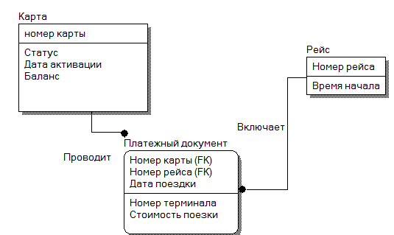
Рисунок 20 – Идентифицирующая связь

Связь между родительской сущностью и сущностью-потомком называется идентифицирующей, если экземпляры сущности-потомка идентифицируются не только ее собственным первичным ключом, но и ключом ее связи с родительской сущностью (внешним ключом). Внешний ключ сущности-потомка входит в состав ее первичного ключа, используется не только для моделирования связи с родительской сущностью, но и для идентификации экземпляров. Сущность, которая идентифицируется не только своими собственными средствами (первичным ключом), но и по связи с родительской сущностью (внешним ключом), называется зависимой сущностью.
В рамках предметной области существуют несколько категорий по стоимости оплаты, таких как студенты, школьники, пенсионеры и клиенты без права льготного проезда. У всех этих категорий пользователей есть некоторые общие, персональные характеристики, которые могут послужить основанием для их обобщения и создания новой обобщающей сущности «Пользователь». Для моделирования такого рода отношений между сущностями категориями «Студент/Школьник», «Пенсионер», «Клиент без льгот» и обобщающей сущностью «Сотрудник» используется категориальная связь, как показано на рисунке 21.
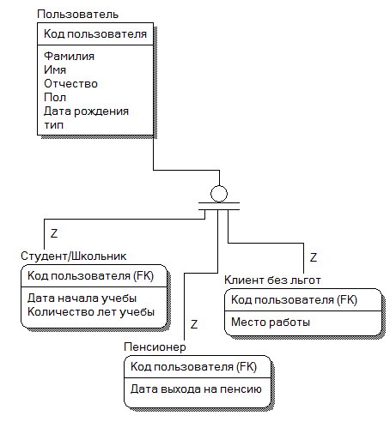
Рисунок 21 – Категориальная связь

Категориальные связи не именуются. Между обобщающей сущностью и любой сущностью-категорией устанавливается идентифицирующая зависимость типа «один к одному»: любому экземпляру сущности-категории обязательно соответствует один экземпляр обобщающей сущности. Кардинальность такой связи относится к типу «ноль или один» и обозначается меткой Z. Сущность-категория может иметь только одну общую сущность, но она может быть обобщающей сущностью в другом отношении категоризации. Категориальные связи бывают полные и неполные. Связь называется полной, если любому экземпляру обобщающей сущности обязательно соответствует один экземпляр сущности-категории. Если экземпляру обобщающей сущности нет соответствия среди экземпляров любой сущности-категории, то связь называется неполной. Приведенный пример представляет полную категориальную связь.
Общие атрибуты-характеристики родовой сущности наследуются сущностями-категориями. Среди атрибутов обобщающей сущности должен быть определен атрибут-дискриминатор («тип»), который принимает значение имени категории и показывает, с какой из возможных сущностей-категорий устанавливается связь. Каждый экземпляр обобщающей сущности и связанный с ним экземпляр одной из сущностей-категорий представляют один и тот же предмет реального мира и поэтому должны обладать одним и тем же уникальным идентификатором. Поэтому атрибуты первичного ключа сущности-категории должны совпадать с атрибутами первичного ключа обобщающей сущности, доставшимися сущности-категории «по наследству» идентифицирующей зависимости.
Сотрудники транспортных карт ежедневно обслуживают посетителей, при этом при каждом новом визите пользователя карты может обслужить другой сотрудник, нежели в прошлый раз. Аналогично происходит взаимодействие сотрудника с посетителем, который за день обслуживает несколько пользователей. В этом случае между сущностями «Сотрудник» и «Пользователь» устанавливается бинарное отношение (связь) типа «многие ко многим», как показано на рисунку 21. Имя связи задается в обоих направлениях.

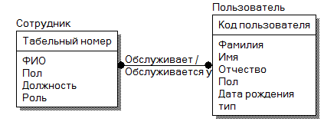
Рисунок 21 – Связь многие ко многим

Связи «многие ко многим» в общем виде устанавливаются на ER-диаграмме при первоначальной разработке модели. Впоследствии они детализируются с целью отобразить существенные свойства связей, которые не могут быть представлены на обобщенной модели. В процессе детализации связь «многие ко многим» моделируется дополнительной, т. н. ассоциативной сущностью, например, в рассматриваемом случае «Сеанс обслуживания», которая связана с основными сущностями «Сотрудник» и «Пользователь» как с родительскими сущностями идентифицирующими связями, показана на рисунке 22.
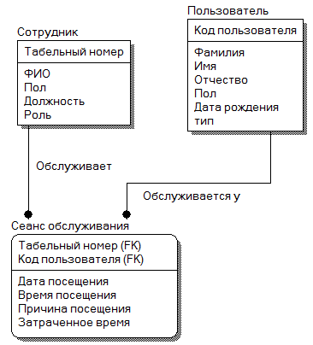
Рисунок 22 – Ассоциативная сущность
Ассоциативная сущность кроме ключей связи с базовыми сущностями содержит свои собственные атрибуты – спецификаторы свойств связи «многие ко многим».
Унарная (рекурсивная) связь – это связь сущности самой с собой. В результате одна и та же сущность является и потомком, и родителем по отношению к себе самой. Наиболее распространенным типом рекурсии является иерархическая рекурсия, характерная для структур управления.
При задании рекурсивной связи атрибут должен мигрировать в качестве внешнего ключа в состав неключевых атрибутов той же сущности. Атрибут не может появиться дважды в одной сущности под одним именем, поэтому обязательно должен получить имя роли. Рекурсивная связь может быть только неидентифицирующей.
Вид рекурсивной связи, называющийся иерархической рекурсией, задает связь, когда экземпляр родительской сущности может иметь множество экземпляров дочерней сущности, но экземпляр дочерней сущности может иметь только один экземпляр родительской сущности.
Другим видом рекурсии является сетевая рекурсия, когда экземпляр родительской сущности может иметь множество экземпляров дочерней сущности и, наоборот, экземпляр дочерней сущности может иметь множество экземпляров родительской сущности. Сетевая рекурсия задает паутину отношений между экземплярами родительской и дочерней сущностей. Это случай, когда сущность находится сама с собой в связи многие-ко-многим. Для разрешения связи многие-ко-многим необходимо создать новую сущность.
В рамках моделирования предметной области так же используют ограничения ссылочной целостности. Ограничения ссылочной целостности – это свойства, это правила, которые ограничивают выполнение корректирующих операций вставки (Insert), обновления (Update) и удаления (Delete) экземпляров сущностей, одна из которых является родителем (Parent), а другая – потомком (Child). В рамках лабораторного практикума использование ограничений ссылочной целостности не рассматривается.
Итоговая инфологическая модель предметной области показана на рисунке 23.

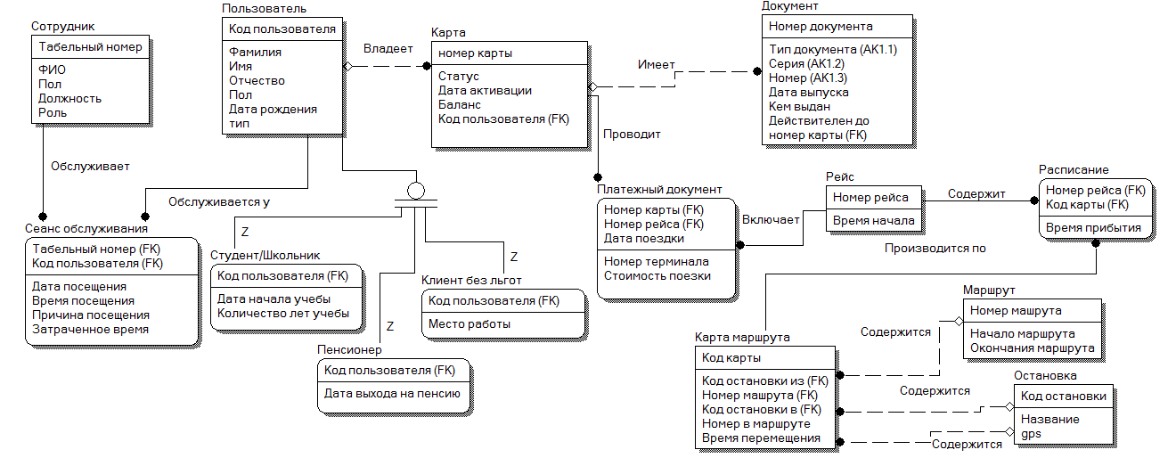
Рисунок 23 – Инфологическая модель

Задание:
Построить инфологическую модель предметной области согласно выданному варианту, используя нотацию IDEF1X. Студент в праве выбрать отличную от установленного варианта предметную область, не пересекающуюся с предметными областями других студентов, предварительно утвердив ее с преподавателем.
Отчет по данной лабораторной работе должен содержать:
- модель предметной области, содержащая не менее 8 сущностей, включающая в себя не менее 3 различных видов связей между сущностями, не менее 1 альтернативного ключа;
- описание сущностей, атрибутов и связей данной модели;
- ответы на контрольные вопросы.

Предметные области на выбор:
- Информационная система картотеки читального зала библиотеки.
- Информационная система регистрационного учета в паспортном столе.
- Информационная система выдачи талонов в регистратуре поликлиники.
- Информационная система почтового отделения по выдачи посылок.
- Информационная система по управлению программой лояльности крупной сети магазинов (система выдачи скидочных карт).
- Информационная система оформления заказа интернет магазина.
- Информационная система подачи машины при заказе такси.
- Информационная система электронной регистрации на рейс.
- Информационная система формирования электронной очереди в системах массового обслуживания.
- Информационная система касс самообслуживания в сети быстрого питания.
- Информационная система подачи документов для поступления .в высшие учебные заведения.

Контрольные вопросы
- Перечислите основные уровни Трехуровневая архитектура ANSI-SPARC и опишите основное их назначение.
- Из каких основных элементов состоит модель «сущность – связь» (ER-модель)?
- Какие виды связей существуют между сущностями и в чем особенность каждой из них?
- Что называется кардинальностью (мощностью) связи?

Лабораторная работа № 3 – Создание базы данных и ERR-диаграмм

Цель: изучить основные типы данных, используемых в СУБД MySQL, и применить полученные знания при построении ERR-диаграммы на основе созданной инфологической модели.

3.1 Типы данных
База данных организуется в соответствии с моделью данных, которая поддерживается в СУБД. Реляционная модель данных (англ. Relation – отношение) является одной из самых распространенных моделей, используемых в современных СУБД. Реляционная модель ориентирована на организацию данных в виде прямоугольных двухмерных таблиц.
Применительно к реляционной модели используется следующая стандартная терминология теории отношений: двухмерная таблица определяется как отношение. Столбцы таблицы называют полями (или доменами), строки – записями (или кортежами).
Главной особенностью реляционных баз данных является, то, что объекты внутри таких баз данных хранятся в виде набора двумерных таблиц. То есть, таблица состоит из набора столбцов, в котором может указываться: название, тип данных (дата, число, строка, текст и т.д.). Еще одной важной особенность реляционных БД является, то, что число столбцов фиксировано, то есть, структура базы данных известна заранее, а вот число строк или рядов в реляционных базах данных ничем не ограничено, если говорить грубо, то строки в реляционных базах данных и есть объекты, которые хранятся в базе данных.
Самой трудной задачей при работе с реляционными базами данных, является проектирование структуры баз данных. Проектирование структуры базы данных, заключается не только в том, чтобы создать таблицу и указать тип данных и наименование столбцов. На самом деле проектирование – это самый сложный этап при работе с базами данных. Потому что мощности компьютеров ограничены. Пока данных мало, мало таблиц и строк в этих таблицах, машина будет их обрабатывать очень и очень быстро. Но, со временем количество информации будет увеличиваться, и скорость обработки будет существенно замедляться.
MySQL поддерживает несколько типов данных, которые можно разделить на три категории: числовые типы данных, типы данных для хранения даты и времени и символьные (строковые) типы данных. Выбирая тип данных для столбца, прежде всего стоит определить общий класс данных, который лучше использовать для столбца: числовые, строковые или временные. Далее необходимо выбрать конкретный тип данных из представленных в классе. Многие типы данных MySQL позволяют хранить данные одного и тот же вида, но с разным диапазоном значений, точностью или требуемым физическим пространством (на диске или в памяти). Некоторые типы обладают специальным поведением или свойствами.
Например, в столбцах DATETIME и TIMESTAMP можно хранить один и тот же тип данных: дату и время, с точностью до секунды. Однако тип TIMESTAMP требует вдвое меньше места, позволяет работать с часовыми поясами и обладает специальными средствами автоматического обновления. С другой стороны, диапазон допустимых значений для него намного уже.
Числовые типы
BIT — можно использовать для хранения одного или нескольких значений true/false в одном столбце. BIT(1) определяет поле, содержащее один бит, BIT(2) — два бита и т. д. Максимальная длина столбца типа BIT равна 64 битам. До версии MySQL 5.0 слово BIT было синонимом TINYINT. Поведение типа BIT зависит от подсистемы хранения.
Хранение целых чисел
- TINYINT(N) (синоним INTEGER, BOOL, BOOLEAN) — 8 бит;
- SMALLINT(N) — 16 бит;
- MEDIUMINT(N) — 24 бита;
- INT(N) — 32 бита;
- BIGINT(N) — 64 бита.
СУБД MySQL позволяет указывать для целых чисел «размер», например INT(11). Для большинства приложений это не имеет значения: диапазон возможных значений этим не ограничивается. Однако данный параметр говорит некоторым интерактивным инструментам MySQL, сколько позиций необходимо зарезервировать для вывода числа. С точки зрения хранения и вычисления INT(1) и INT(20) идентичны.
Целые типы данных могут иметь необязательный атрибут UNSIGNED, запрещающий отрицательные значения и приблизительно вдвое увеличивающий верхний предел положительных значений. Например, тип TINYINT UNSIGNED позволяет хранить значения от 0 до 255, а не от -128 до 127.
Знаковые и беззнаковые типы требуют одинакового пространства и обладают одинаковой производительностью.
Необязательный атрибут ZEROFILL заполнит нулями свободные позиции слева. Например с TINYINT(3) ZEROFILL, величина 2 будет записана, как 002.
Хранение дробных чисел
Все типы допускают приближенные математические вычисления с плавающей точкой, но в случае с FLOAT и DOUBLE операции выполняются быстрее, так как процессор выполняет их естественным для него образом.
- FLOAT(M,D) — число с плавающей точкой небольшой точности, задействует 4 байта.
- DOUBLE(M,D) (синонимы REAL, DOUBLE PRECISION) — число с плавающей точкой двойной точности. Задействует 8 байт, имеет большую точность и больший диапазон значений.
- DECIMAL(M,D) (синонимы DEC, NUMERIC, FIXED) — дробное число, хранящееся в виде строки, если десятичное значение равно 0, значение не будет иметь десятичной запятой или дробной части. Предназначен для хранения точных дробных чисел (можно хранить большие целые числа, не помещающиеся в типе BIGINT). Имеет смысл использовать только тогда, когда нужны точные результаты при вычислениях с дробными числами, — например, при хранении финансовых данных. Задействует больше пространства.
M — количество отводимых под число символов. D — количество символов дробной части.
Для типов с плавающей точкой можно указать максимально разрешенное количество цифр до и после десятичной запятой. В случае с DECIMAL это влияет на объем пространства, требуемого для хранения данных столбца. При указании точности, в некоторых случаях, MySQL незаметно для пользователя может выбирать другой тип данных или будет округлять значения при сохранении. Поэтому рекомендуют указывать желаемый тип, но не точность.
Строковые типы
В типах CHAR и VARCHAR строки рассматриваются как последовательности символов, поэтому, при использовании многобайтных кодировок, например UNICODE, размер строки в байтах будет больше, чем в символах.
VARCHAR(N) — хранит символьные строки переменной длины и является наиболее общим строковым типом данных. Значение N может принимать значения от 0 до. Строки этого типа могут занимать меньше места, чем строки фиксированной длины CHAR. Происходит это потому, что в VARCHAR используется лишь то количество места, которое действительно необходимо (за исключением таблиц у которых задан фиксированный размер строк). В типе VARCHAR используется один или два дополнительных байта для хранения длины строки: один байт, если максимальная длина строки в столбце не превышает 255 байт, и два байта в случае более длинных строк. Т.е. тип VARCHAR(10) может занимать до 11 байт. Тип VARCHAR(1000) занимает до 1002 байт, поскольку в данном случае для хранения информации о длине строки требуется два байта. VARCHAR увеличивает производительность за счет меньшего потребления места на диске. Однако поскольку строки имеют переменную длину, они способны увеличиваться при обновлении, что вызывает дополнительную нагрузку. Если строка становится длиннее и больше не помещается в ранее отведенное для нее место, то ее дальнейшее поведение зависит от подсистемы хранения. Обычно имеет смысл использовать тип VARCHAR при соблюдении хотя бы одного из следующих условий: максимальная длина строки в столбце значительно больше средней; обновление поля выполняется редко, так что фрагментация не представляет проблемы; либо используется сложная кодировка, например UTF-8, в которой для хранения одного символа используется переменное количество байтов.
CHAR(N) — имеет фиксированную длину, от 0 до 255 байт. При сохранении коротких значений CHAR они дополняются справа пробелами до указанной длины. Тип CHAR полезен, когда требуется сохранять очень короткие строки или все значения имеют приблизительно одинаковую длину. Например, CHAR является хорошим выбором для хранения MD5-сверток паролей пользователей, которые всегда имеют одинаковую длину. Тип CHAR также имеет преимущество над VARCHAR для часто меняющихся данных, поскольку строка фиксированной длины не подвержена фрагментации. В случае очень коротких столбцов тип CHAR также эффективнее, чем VARCHAR.
При создании таблицы нельзя комбинировать столбцы типов CHAR и VARCHAR. Если такое произойдет, то MySQL изменит тип столбцов CHAR на тип VARCHAR.
Двоичные строки
Для совместимости со старыми версиями MySQL введены два специальных типа данных: BINARY и VARBINARY, которые эквивалентны типам CHAR и VARHAR, однако строка в них рассматривается как последовательность байтов, а не символов. К BINARY строкам не применимы кодировки и сортируются они как обычные последовательности байтов. Эти типы могут быть полезны, когда нужно сохранять двоичные данные, и вы хотите, чтобы MySQL сравнивал значение как байты, а не как символы. При этом, двоичное сравнение может оказаться значительно проще и быстрее символьного.
Текстовые и бинарные типы
Предназначены для хранения больших объемов двоичных или символьных данных.
MySQL обрабатывает значения BLOB и TEXT как отдельные объекты. Единственное различие между семействами BLOB и TEXT заключается в том, что типы BLOB хранят двоичные данные без учета схемы упорядочения и кодировки, а с типами TEXT ассоциированы схемы упорядочения и кодировка. Так при поиске типы BLOB будет учитываться регистр.
Семейство TEXT используется для хранения непосредственно текста: TEXT (синоним SMALLTEXT), TINYTEXT, MEDIUMTEXT и LONGTEXT.
Cемейство BLOB — для хранения изображений, звука, электронных документов и т.д.: BLOB (синоним SMALLBLOB), TINYBLOB, MEDIUMBLOB и LONGBLOB.
MySQL не может индексировать данные этих типов по полной длине и не может использовать для сортировки индексы.

Составные типы
ENUM('value1', 'value2', ...,'valueN') — строки этого типа могут принимать только одно из значений указанного множества. Можно хранить до 65 535 различных строковых значений. Поля типа ENUM сортируются по внутренним целочисленным значениям, а не по самим строкам. Главным недостатком столбцов типа ENUM является то, что список строк фиксирован, а для их добавления или удаления необходимо использовать команду ALTER TABLE. Этот тип данных удобно использовать, если в столбце должен храниться выбор из списка или ответ на вопрос.
SET('value1', 'value2', ...,'valueN') — строки этого типа могут принимать любое или все элементы из значений указанного множества. Как правило, при поиске в столбцах типа SET не используются индексы.

Временные типы
DATE — предназначен для хранения даты. Формат: год "YYYY", разделитель, месяц "ММ", разделитель, день "DD". В качестве разделителя может выступать не только дефис «-», но и любой символ отличный от цифры.
DATETIME — предназначен для хранения и даты и времени суток. Позволяет хранить значения в большом диапазоне, с 1001 до 9999 года, с точностью в одну секунду. Дата и время упаковываются в целое число в формате YYYYMMDDHHMMSS независимо от часового пояса. По умолчанию MySQL показывает данные типа DATETIME в точно определенном, допускающем сортировку формате: 2008-01-16 22:37:08. Этот способ представления даты и времени согласуется со стандартом ANSI.
TIME — предназначен для хранения времени суток. Значение вводится и хранится в привычном формате: hh:mm:ss, где hh — часы, mm — минуты, ss — секунды. В качестве разделителя может выступать любой символ отличный от цифры.
TIMESTAMP — предназначен для хранения даты и времени суток в виде количества секунд, прошедших с полуночи 1 января 1970 года по гринвичскому времени (начало эпохи UNIX). С точки зрения занимаемого места на диске он гораздо эффективнее, чем DATETIME. Для хранения типа TIMESTAMP используется только четыре байта, поэтому он позволяет представить значительно меньший диапазон дат, чем тип DATETIME: с 1970 года до некоторой даты в 2038 году. В MySQL имеются функции FROM_UNIXTIME() и UNIX_TIMESTAMP(), служащие для преобразования временной метки UNIX в дату и наоборот. Столбцы типа TIMESTAMP по умолчанию создаются в режиме NOT NULL, если вы не указали значение для столбца, MySQL вставляет в первый столбец типа TIMESTAMP текущее время. Тип TIMESTAMP имеет также специальные свойства, которых нет у типа DATETIME.
YEAR(N) — предназначен для хранения года. Число N задает формат года: YEAR (2) — 70, а YEAR (4) — 1970. По умолчанию, N = 4.

При выборе типа данных стоит обратить внимание на следующие пункты:
- Использовать типы данных минимального размера, достаточного для их правильного хранения и представления. Как правило, меньшие по размеру типы данных быстрее, поскольку занимают меньше места на диске, в памяти и в кэше процессора.
- C точки зрения системы, сравнение целых чисел проще сравнения символов, поскольку из-за различных кодировок и правил сортировки сравнение символов усложняется. Поэтому значения даты и времени лучше хранить во встроенных типах данных MySQL, а не в строках, а для IP-адресов имеет смысл использовать целочисленные типы данных.
- Избегать значений NULL. Для MySQL оптимизация запросов, содержащих допускающие NULL столбцы, вызывает дополнительные сложности, поскольку из-за них усложняются индексы, статистика индексов и сравнение значений. Столбец, допускающий NULL, занимает больше места на диске и требует специальной обработки внутри MySQL. Если есть необходимость отобразить в таблице факт отсутствия значения, можно обойтись без использования NULL. Вместо этого, к примеру, можно использовать 0, специальное значение или пустую строку.
- Имеет смысл использовать в связанных столбцах одни и те же типы данных. Использование различных типов данных в связанных столбцах может замедлить обработку запроса.

3.2 Модель данных

MySQL Workbench –компонент для визуального проектирования баз данных MySQL. MySQL Workbench позволяет построить физическую модель данных. Модель может содержать в себе несколько диаграмм, которые будут представлять собой одну схему БД. Модели являются отдельной сущностью от баз данных и хранятся локально на вашем диске.
Модель - это объект верхнего уровня, используемый для моделирования в MySQL Workbench, который содержит:
- схемы, которые содержат таблицы, представления и процедуры;
- EER диаграммы.
Физическая схема содержит все необходимое для определения базы данных: таблицы, столбцы, типы, индексы, ограничения и т.д. Каждый объект, добавленный в графическую модель, также показывается в физической схеме.
Для того, чтобы приступить к проектированию необходимо создать модель будущей схемы БД, для этого необходимо открыть меню «File» и нажать на элемент меню «New Model». При создании новой модели базы данных, она содержит схему по умолчанию MyDB. Ее можно переименовать и использовать в качестве схемы БД. При двойном щелчке на имени схемы появляется закладка со свойствами схемы, на которой можно изменить ее имя по умолчанию, кодировку, добавить комментарии, как показано на рисунке 24.

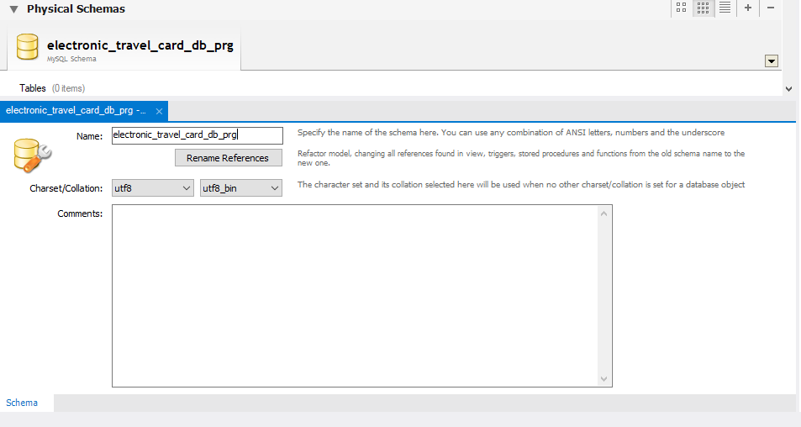
Рисунок 24 - Редактирование свойств схемы

Инструмент Workbench позволяет создавать таблицы несколькими способами при помощи модели: добавлять таблицы в физическую схему (на вкладке Model), либо на вкладке EER Diagram и добавить все таблицы на ней.
При создании новой таблицы при помощи кнопки Add Table появится таблица с названием по умолчанию «table1». Двойной клик по этой таблице открывает окно редактирования, в котором можно изменить имя таблицы и настроить её структуру. Для создания столбца необходимо дважды кликнуть мышкой по пустой строке в области Column Name. Благодаря удобному интерфейсу для редактирования можно задавать название поля, тип данных, а также установить для полей различные атрибуты: назначить поле первичным ключом (PK), пометить его Not Null (NN), бинарным (B), уникальным (UQ), беззнаковым (UN), заполненным нулями (ZF), установить для поля авто-инкремирование (AI) и задать значение по умолчанию (Default).
На рисунке 25 создана таблица staff_tb, аналог таблицы сотрудники в инфологической модели. В таблицу были добавлены дополнительные поля, в том числе и поля user_add и datatime_add, которые будут встречаться в большинстве созданных таблиц. Поле user_add добавлено для хранения информации о пользователе, который внес изменения в данную строку записи, поле datatime_add – заполняется значением по умолчанию CURRENT_TIMESTAMP, которое возвращает текущую дату и время изменения записи.
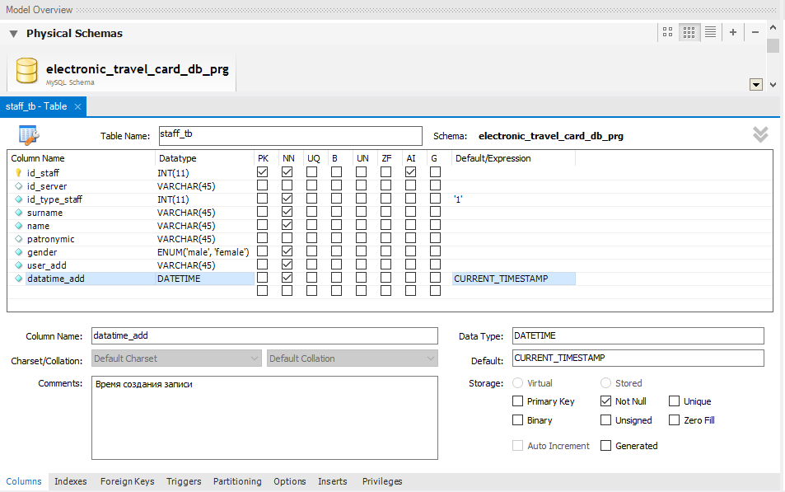
Рисунок 25 – Создание таблицы

Значения по умолчанию можно задавать как при редактировании соответствующего столбца Default/Expression, так и при помощи контекстного меню, как показано на рисунке 26.

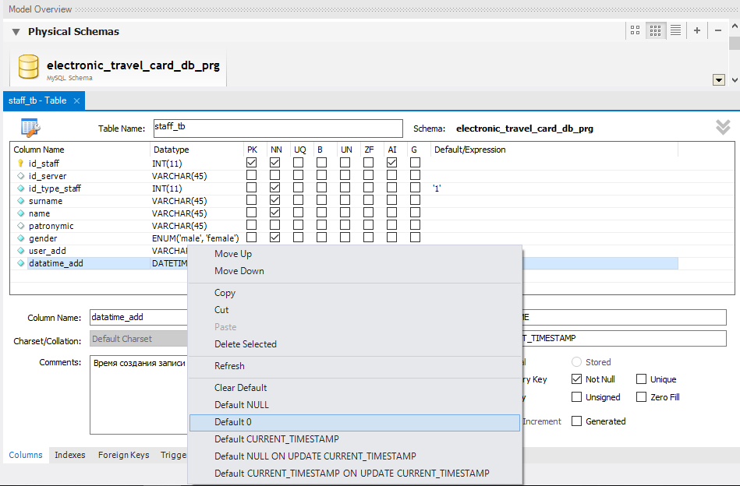
Рисунок 26 – Default/Expression

Для создания составного первичного ключа следует выбрать несколько полей с пометкой PK в соответствующем столбце редактирования. На вкладке Indexes на панели Index Columns необходимо выбрать порядок первичных ключей.

3.3 ERR- диаграмма
EER обозначает Extended (or Enhanced) Entity-Relationship (расширенная диаграмма сущность-связь). EER диаграммы просто способ моделирования данных и отношений между данными с использованием стандартных символов. EER модели могут быть достаточно сложными, но MySQL Workbench использует только подмножество всех возможных графических элементов, потому что целью такой диаграммы (в этой программе) является, чтобы каждый элемент отображался в физической схеме. Можно использовать EER диаграммы для определения всей базы данных или только ее частей.
Для создания ERR диаграммы необходимо воспользоваться пунктом Add diagram на вкладке Model созданной ранее модели.
Рабочая область Diagram содержит Vertical Toolbar с основными инструментами для создания диаграммы, как показано на рисунке 27. Выбор инструмента меняет указатель мыши на указатель, который напоминает значок инструмента, указывая, какой инструмент активен. Эти инструменты также можно активировать с клавиатуры, нажав клавишу, связанную с инструментом. Наведите указатель мыши на значок панели инструментов, чтобы отобразить описание инструмента и его комбинацию клавиш.
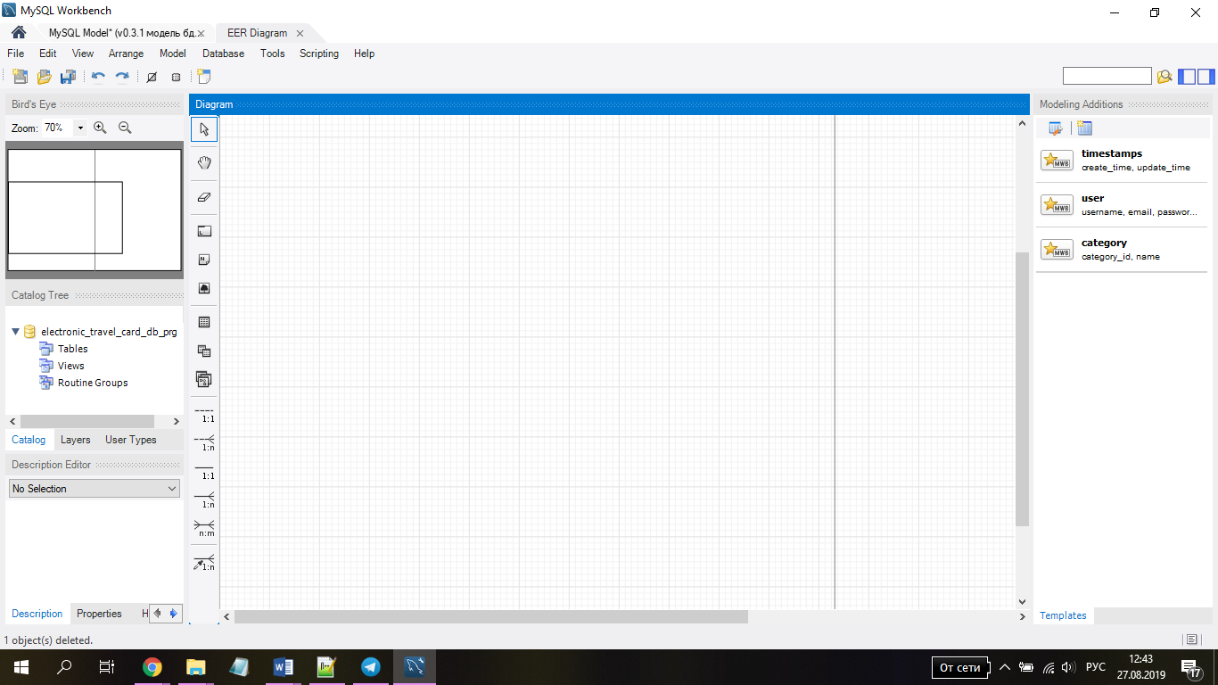
Рисунок 27 – ERR диаграмма
Инструмент The Hand Tool  используется для перемещения по диаграмме. Для перемещения так же можно использовать Model Navigator или панель Bird's Eye. Для открытия панели Bird's Eye необходимо выбрать View- Windows - Model Navigator на панели меню. Панель Bird's Eye предоставляет обзор объектов, размещенных на холсте диаграммы EER, и по этой причине она наиболее полезна, когда EER диаграмма активна. Любые объекты, которые вы поместили на холст, должны быть видны в навигаторе.
Инструмент The Eraser Tool используется для удаления объектов с холста EER Diagram.
Инструмент The Layer Tool используется для организации объектов на холсте EER Diagram. Это полезно для группировки похожих объектов. Например, его можно использовать для группировки Представлений.
Инструмент The Text Tool создает тестовые объекты, которые применимы только к диаграмме EER. Они могут быть использованы для целей документирования; например, чтобы объяснить группировку объектов схемы. Они также полезны для создания заголовков для диаграммы EER, если возникнет необходимость экспортировать диаграмму в виде файла PDF или PNG.
Инструмент The Table Tool - это инструмент для создания таблицы на холсте EER Diagram. Нажатие на холст создает таблицу, а двойной клик на нее открывает Table Editor, как показано на рисунке 28.

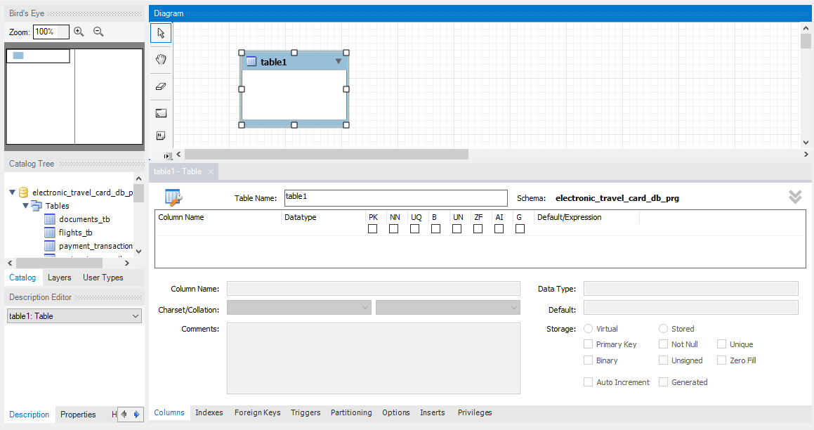
Рисунок 28 - Создание таблицы
Для добавление ранее созданных таблиц необходимо воспользоваться Панелью Catalog Tree. Добавить таблицу на холст можно перетаскиванием их из данной панели.
Аналогичным образом можно добавлять представления с помощью инструмента The View Tool . Представления и их основные особенности будут рассмотрены в 6 лабораторной работе.
Группа The Relationship Tools содержит 5 видов отношений между таблицам:
- неидентифицирующие отношения один-ко-многим ;
- индивидуальные неидентифицирующие отношения ;
- идентифицирующие отношения один-ко-многим ;
- идентифицирующие отношения один-к-одному ;
- отождествление многих со многими .

На рабочую область холста ERR-диаграммы необходимо добавить/создать таблицы, которые были выделены в рамках инфологической модели. Таблицы можно поделить на 4 группы по смысловому содержанию данных для визуального восприятия и разместить каждую группу таблиц на своем слое:
- сотрудники – таблицы содержащие информацию о сотрудниках;
- клиенты – таблицы с персональными данными клиентов, информацией о документах и картах;
- маршруты – таблицы, относящиеся к представлению маршрутов;
- операции – информация о платежах по карте.

По сравнению с инфологической модель претерпела изменения структура таблицы Пользователи(users_tb). Вся информация о пользователях храниться в данной таблице, без разделения по типу пользователя на клиента без льгот, студента/школьника или пенсионера. Данное разделение будет осуществляться по средствам таблицы status_tb, в которой будет содержаться текущий статус пользователя, в зависимости от которого будет осуществляться логика продажи карт, а дополнительная информация по каждому из типов упрощена за ненадобностью для использования в конечном приложении. Аналогично не включена в ERR-диаграмму таблица «Сеанс обслуживания». Структура таблиц базы данных без Foreign Key и связей между таблицами, показана на рисунке 29.
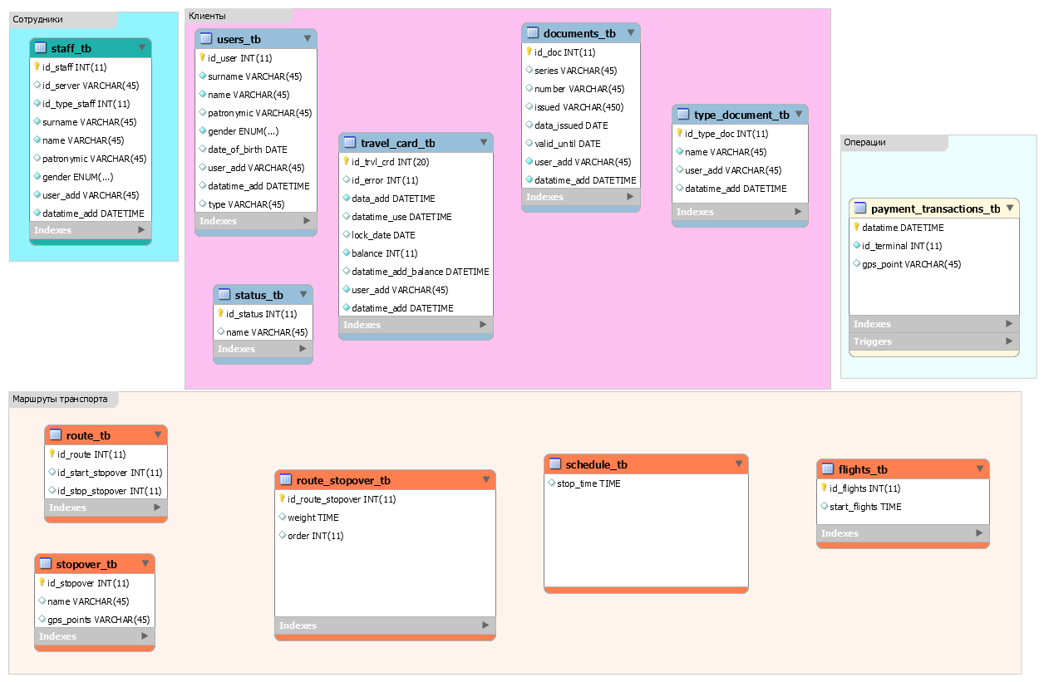
Рисунок 29 – ERR диаграмма

При создании первичного ключа автоматически создается индекс по этому первичному ключу. Индекс представляет собой вспомогательную структуру, которая служит, прежде всего, для ускорения поиска и быстрого доступа к данным.
Для создания связей необходимо выбрать тип связи и поочередно выбрать таблицы, которые необходимо соединить. При работе со связью 1 ко многим сначала выбирается дочерняя таблица, затем родительская. При соединении таблиц при помощи неидентифициующей связи, как показано на рисунке 30, в дочерней таблице создается дополнительный столбец, имя которого состоит из имени родительской таблицы плюс имя первичного ключа родительской таблицы.
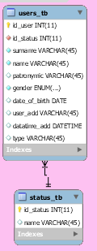
Рисунок 30 – Неидентифицирующая связь

При создании идентифицирующей связи первичные ключи родительской таблицы становятся частью первичного ключа дочерней таблицы, как показано на рисунке 31.
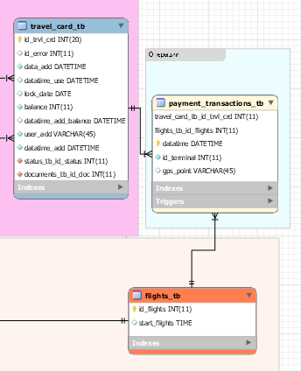
Рисунок 31 – Идентефицирующая связь
При использовании при построении ERR диаграммы связь многие ко многим связь не отобразится на холсте, место нее будет создана дополнительная смежная таблица, составным первичным ключом которой будут ключи связываемых таблиц.
При необходимости, ERR диаграмму можно сохранить в формате png , pdf , ps или svg, использовав меню File-Export и выбрав нужный формат для сохранения.
Для сохранения модели необходимо воспользоваться меню File – Save Model.
Итоговая ERR- диаграмма для исследуемой предметной области показана на рисунке 32.

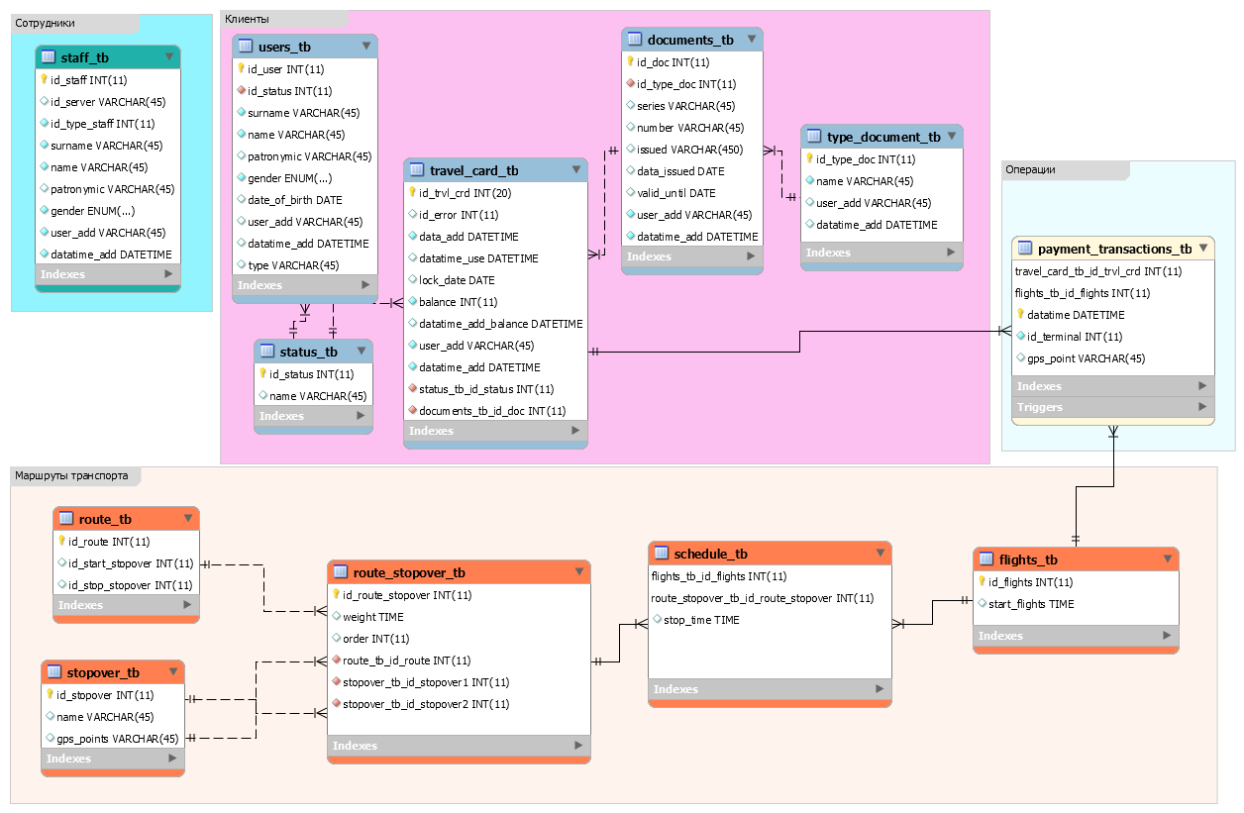
Рисунок 32 – ERR диаграмма

3.4 Forward and Reverse Engineering
Модели являются отдельной сущностью от баз данных и хранятся локально на вашем диске. Модель MySQL Workbench (модель) включает в себя всю информацию, которая необходима для создания БД. Описания объектов БД, связей и, при необходимости, сами данные. При этом необходимо отметить, что в модели лучше всего хранить, максимум, служебную информацию. Например, данные таблиц, которые выполняют вспомогательные функции. А, лучше по возможности этого вообще избегать. Модель — это средство, которое предназначено в первую очередь для разработки БД, а вовсе не для резервного копирования.
Для того, чтобы превратить созданную модель в Базу данных имеется специальное средство Forward Engineer. Для его использования необходимо выбрать в меню Database - Forward Engineer.
Первым шагом процесса является подключение к серверу MySQL для создания новой схемы базы данных. Эта страница позволяет использовать ранее сохраненное соединение или вводить параметры соединения. После настройки параметров подключения необходимо нажать кнопку Next. На следующей странице, показанной на рисунке 33, можно задать параметры для создаваемой базы данных. Подробнее о каждом из параметров можно ознакомиться на официальном сайте MySQL.
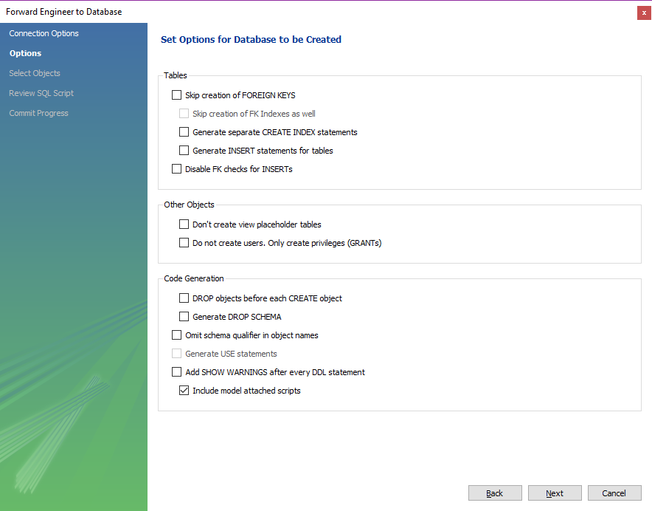
Рисунок 33 – Опции
На следующей странице необходимо выбрать объекты для Экспорта. На рисунке 34 показаны объекты для экспорта созданной модели. Модель содержала кроме таблиц созданные триггеры и процедуры. При необходимости можно исключить их, сняв выделение. При помощи фильтра можно выбирать конкретные объекты для экспорта.
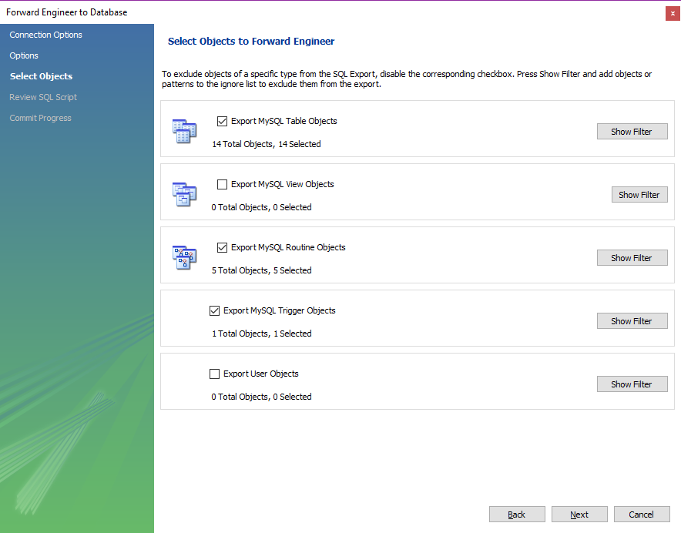
Рисунок 34 – Экспорт объектов
На следующей странице Review Script можно ознакомиться и отредактировать SQL-скрипт, который будет выполнен для создания базы данных. Так же можно сохранить используемый скрипт как файл. После этого необходимо перейти к следующей страницы и дождаться выполнения.
После успешного выполнения созданная база данных отобразиться на боковой панели Visual SQL Editor, как показано на рисунке 35.
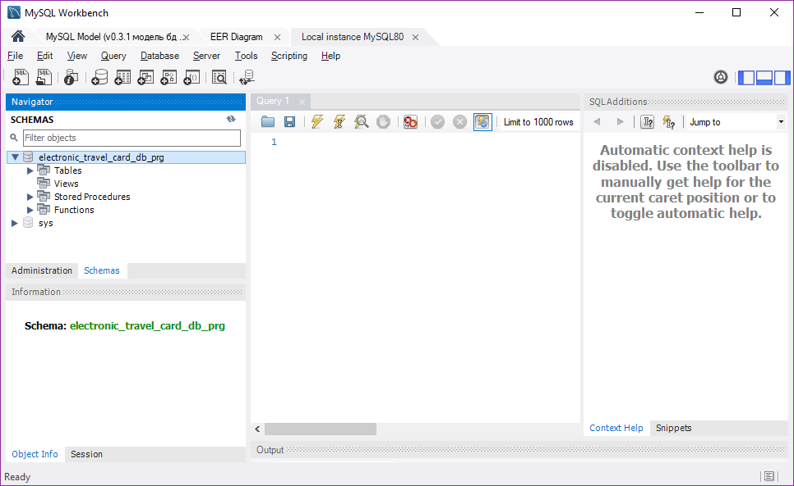
Рисунок 35 - Visual SQL Editor

С MySQL Workbench вы можете перепроектировать базу данных, используя сценарий создания MySQL, или вы можете подключиться к работающему серверу MySQL и импортировать одну базу данных или несколько баз данных. Для того, чтобы из уже созданной базы сделать модель, необходимо воспользоваться Reverse Engineer. Подробнее о функции Reverse Engineer можно ознакомиться на официальном сайте MySQL.

Задание:
По созданной в рамках 2 лабораторной работы инфологической модели необходимо построить ERR-диаграмму и с помощью инструмента Forward Engineer создать базу данных.
Отчет по данной лабораторной работе должен содержать:
- ERR-диаграмму в любом экспортируемом формате и ее описание;
- файл скрипта созданного с помощью инструмента Forward Engineer;
- ответы на контрольные вопросы.

Контрольные вопросы:
- На какие три категории можно разделить типы данных, которые поддерживает MySQL? Приведите по 2-3 примера типов данных для каждой категории и укажите основные особенности работы с ними.
- Что представляет собой Model в MySQL и где она храниться?
- Перечислите ограничения на таблицы, которые можно задать в редакторе таблиц.
- Для каких целей используется инструмент Forward and Reverse Engineering?

Лабораторная работа № 4 –DML, DDL команды, наполнение базы

Цель: изучить типы SQL команд и их структуру, применить полученные знания для изменения структуры и наполнения базы без использования графического интерфейса с помощью запросов, изучить инструменты экспорта/импорта данных.

Теоретическая часть

Язык структурированных запросов (SQL), является языком базы данных, с помощью которого мы можем выполнять определенные операции с существующей базой данных, а также использовать этот язык для создания базы данных. SQL использует определенные команды, такие как Create, Drop, Insert и т. д. для выполнения необходимых задач.
Команды SQL в основном подразделяются на четыре категории, которые показаны на рисунке 36:
- DDL (Data Definition Language) - язык определения данных;
- DML (Data Manipulation Language) - язык манипулирования данными;
- DCL (Data Control Language) - язык управления данными;
- TCL (Transaction Control Language) – язык управления транзакциями.
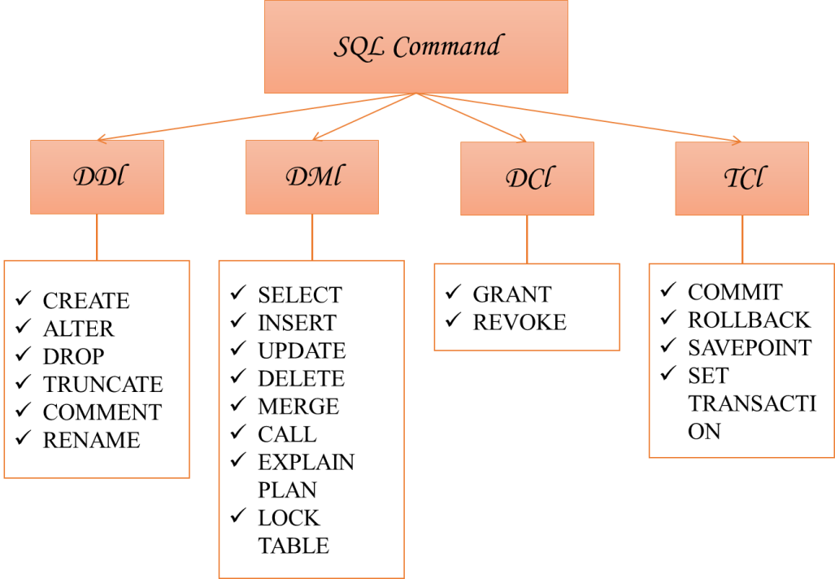
Рисунок 36 – SQL Command

4.1 DDL- команды

Команды языка определения данных DDL (Data Definition Language, язык определения данных) — это подмножество SQL, используемое для определения и модификации различных структур данных.
К данной группе относятся команды предназначенные для создания, изменения и удаления различных объектов базы данных. Команды CREATE (создание), ALTER (модификация) и DROP (удаление) имеют большинство типов объектов баз данных (таблиц, представлений, процедур, триггеров, табличных областей, пользователей и др.). Т.е. существует множество команд DDL, например, CREATE TABLE, CREATE VIEW, CREATE PROCEDURE, CREATE TRIGGER, CREATE USER, CREATE ROLE и т.д.
Создать объекты базы данных, как и саму базу данных можно как с помощью графического интерфейса, так и при помощи запросов. Чтобы создать новую базу данных в MySQL, можно использовать оператор CREATE DATABASE со следующим синтаксисом:
CREATE DATABASE [IF NOT EXISTS] database_name
[CHARACTER SET charset_name]
[COLLATE collation_name]

Имя базы данных database_name должно быть уникальным в экземпляре сервера MySQL. Параметры CHARACTER SET, COLLATE используются для задания стандартной кодировки таблицы и порядка сортировки. В рамках созданной базы данных использовался параметр CHARACTER SET cp1251.
Для того, чтобы создать SQL запрос в MySQL Workbench необходимо воспользоваться кнопкой на основной панели инструментов. Откроется область редактирования запросов (Вкладка SQL-запроса) со своей панелью инструментов. Для выполнения запросов необходимо воспользоваться кнопкой Execute на панели инструментов. Так с помощью запроса была создана база данных test:
create database `test` CHARACTER SET cp1251;

Команда USE database_name предписывает MySQL использовать базу данных с именем database_name в последующих запросах по умолчанию. Указанная база данных остается в этом состоянии до конца данного сеанса или пока не будет выдана еще одна команда USE. Для упрощения синтаксиса последующих запросов в рамках базы данных test необходимо выполнить запрос:
USE `test`;
Основными объектами реляционной базы данных являются таблицы. Таблицы бывают базовые (постоянные) и временные. Временные таблицы существуют в течение сеанса пользователя, в котором он их создал. Если в этом сеансе таблицы не удаляются явно, то они будут удалены автоматически по завершении сеанса. Базовые таблицы предназначены для долговременного хранения информации в базе данных. Все созданные ранее таблицы являются базовыми.
Базовые таблицы создаются оператором CREATE TABLE:
CREATE TABLE <имя таблицы>(<список спецификаций столбцов и ограничений>);
В рамках базы данных test создана таблица type_document_tb, структура которой рассматривалась в рамках базы данных electronic_travel_card_db_prg следующим запросом:
CREATE TABLE IF NOT EXISTS `type_document_tb` (
`id_type_doc` INT(11) NOT NULL,
`name` VARCHAR(45) NOT NULL,
`user_add` VARCHAR(45) NULL COMMENT 'Пользователь создавший запись',
`datatime_add` DATETIME NULL DEFAULT CURRENT_TIMESTAMP COMMENT 'Время создания записи',
PRIMARY KEY (`id_type_doc`))
ENGINE = InnoDB
DEFAULT CHARACTER SET = cp1251
COMMENT = 'Таблицы типов документов';
Используя ключевые слова PRIMARY KEY, FOREIGN KEY при создании или изменении таблицы можно задавать ограничения для таблицы. Внешний ключ – это ограничение, которое поддерживает согласованное состояние данных между двумя таблицами, обеспечивая так называемую ссылочную целостность. Этот тип целостности означает, что всегда есть возможность получить полную информацию об объекте, распределенную по нескольким таблицам. Причины такого распределения, связанные с принципами проектирования реляционной модели. Связь устанавливается посредством равенства значений определенных столбцов в главной и подчиненной таблицах. При этом столбец (или набор столбцов в случае составного ключа) в подчиненной таблице, который соотносится со столбцом (или набором столбцов) в главной таблице, и называется внешним ключом.
Для столбца может быть задано значение по умолчанию Default, т.е. значение, которое будет подставляться в том случае, когда оператор вставки не предоставляет значения для этого столбца. Как правило, значением по умолчанию выбирается наиболее часто встречающееся значение.
Для создания временных таблиц используется ключевое слово TEMPORARY. Так, например, можно создать копию таблицы type_document_tb_new при помощи следующего запроса:
CREATE TEMPORARY TABLE new_table LIKE type_document_tb_new;
Временные таблицы позволяют хранить и обрабатывать промежуточные результаты используя все возможности SQL сервера. Временные таблицы могут быть крайне полезными, когда необходимо хранить различные временные данные (например, список товаров в чеке, до момента осуществления оплаты). Главное преимущество таких таблиц заключается в том, что они будет удалены сразу же после завершения клиентской сессии.
Для переименования таблицы используется команда RENAME TABLE:
RENAME TABLE old_table_name TO new_table_name;
Так с помощью запроса база данных test теперь содержит одну таблицу type_document_tb_new:
RENAME TABLE type_document_tb TO type_document_tb_new;
С помощью команды DESCRIBE можно получить данные по таблице, как показано на рисунке 37.
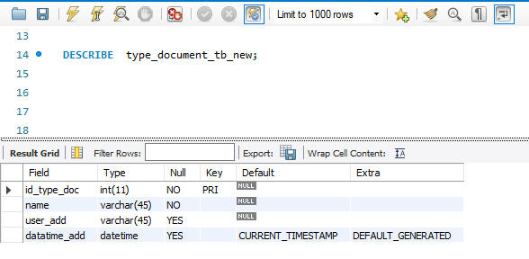
Рисунок 37 – Команда DESCRIBE
Для изменения структуры уже существующей таблицы используется команда ALTER TABLE:
ALTER [IGNORE] TABLE table_name specification [, specification_2 ...]
Если параметр IGNORE не задан, то при обнаружении дублирующих значений в уникальных ключах в новой таблице производиться отмена всех изменений. В ином случае при обнаружении дублирующих значений в уникальных ключах первая запись с дублирующим ключом остается, а остальные удаляются.
Так для добавления нового столбца описания, после столбца name, необходимо воспользоваться следующим запросом:
ALTER TABLE type_document_tb_new ADD `description` VARCHAR(205) AFTER `name`;
Измененная структура таблицы показана на рисунке 38.
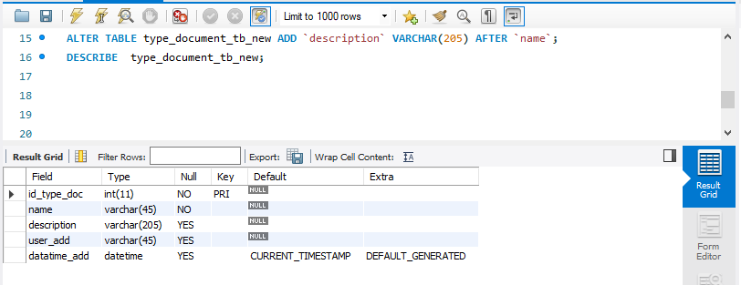
Рисунок 38 – Команда ALTER TABLE

Так же с помощью команды ALTER TABLE можно не только добавлять столбцы, но и переименовывать и удалять.
Если таблица содержит FOREIGN_KEY, то при изменении структуры таблицы может появиться ошибка Error Code 1833, информирующая, что изменяемая таблица содержит FOREIGN_KEY и не может быть изменена. Для того, чтобы ее обойти, можно воспользоваться следующим решением, заключив запрос изменения таблицы в следующие конструкции, которые позволяют временно включать или отключать ограничения FOREIGN_KEY:
SET FOREIGN_KEY_CHECKS = 0;
ALTER TABLE `electronic_travel_card_db_prg`.`stopover_tb`
CHANGE COLUMN `id_stopover` `id_stopover` INT(11) NOT NULL ;
SET FOREIGN_KEY_CHECKS = 1;

Для удаления таблицы необходимо воспользоваться командой DROP TABLE:
DROP TABLE table_name;
Если необходимо удалить все записи из таблицы, не удаляя ее структуру, необходимо использовать оператор TRUNCATE TABLE:
TRUNCATE TABLE table_name;

4.2 DML- команды

Для добавления данных в БД в MySQL используется команда INSERT, которая имеет следующий формальный синтаксис:
INSERT [INTO] имя_таблицы [(список_столбцов)] VALUES (значение1, значение2, ... значениеN)
После выражения INSERT INTO в скобках можно указать список столбцов через запятую, в которые надо добавлять данные, и в конце после слова VALUES скобках перечисляют добавляемые для столбцов значения. Важно, чтобы между значениями и типами данных столбцов было соответствие. Так, столбцу c типом varchar, то есть строку, необходимо передать строковое значение в одинарных кавычках. На рисунке 39 показан пример добавления записи в таблицу status_tb, при этом для вывода результатов добавления используется оператор select в общей форме.
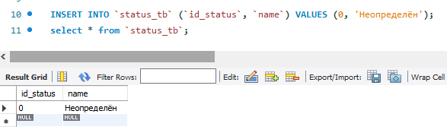
Рисунок 39 - INSERT

После удачного выполнения в MySQL Workbench в поле вывода должны появиться зеленый маркер и сообщение "1 row(s) affected". Необязательно при добавлении данных указывать значения абсолютно для всех столбцов таблицы. Так, если у столбца определен атрибут AUTO_INCREMENT, то его значение будет автоматически генерироваться. Также можно опускать при добавлении столбцы, которые поддерживают значение NULL или для которых указано значение по умолчанию, то есть для них определены атрибуты NULL или DEFAULT.
С помощью ключевых слов DEFAULT и NULL можно указать, что в качестве значения будет использовать значение по умолчанию или NULL соответственно. Так с помощью следующего запроса было добавлена новая запись в таблицу type_document_tb, в которой значение столбца datatime_add заполнилось значением по умолчанию – текущей датой и временем CURRENT_TIMESTAMP.
INSERT INTO `type_document_tb` (`id_type_doc`, `name`, `user_add`,`datatime_add`) VALUES (0, 'Студенчиский',user(), default);

В MySQL функция USER () возвращает текущее имя пользователя MySQL и имя хоста в виде строки в наборе символов utf8. Данная функция была использована для добавления значения в поле записи user_add.
Также есть возможность добавить сразу несколько строк, как показано на рисунке 40.
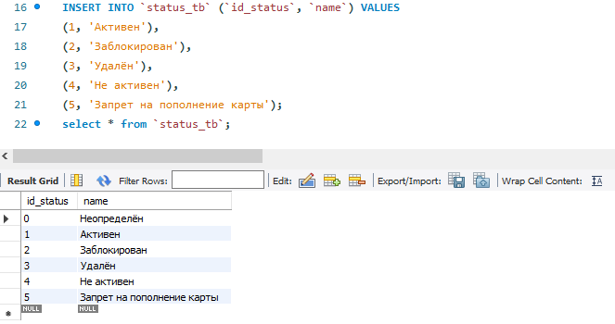
Рисунок 40 – Добавление нескольких строк

Команда UPDATE применяется для обновления уже имеющихся строк. Она имеет следующий формальный синтаксис:
UPDATE имя_таблицы
SET столбец1 = значение1, столбец2 = значение2, ... столбецN = значениеN
[WHERE условие_обновления]
Например, с помощью следующего запроса, показанного на рисунке 41, было изменено наименование документа из таблицы type_document_tb, id_type_doc которого равен 3 на значение ‘Паспорт’:
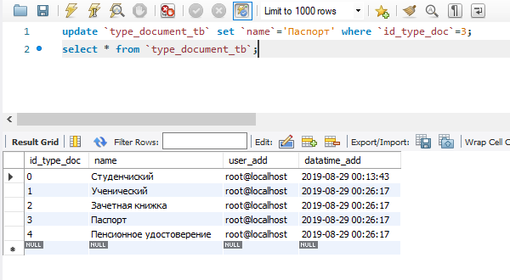
Рисунок 41 - UPDATE

При обновлении вместо конкретных значений и выражений можно так же использовать ключевые слова DEFAULT и NULL для установки соответственно значения по умолчанию или NULL.
Команда DELETE удаляет данные из БД. Она имеет следующий формальный синтаксис:
DELETE FROM имя_таблицы
[WHERE условие_удаления]

Например, для удаления всех записей из таблицы `type_document_tb`, необходимо воспользоваться скриптом ниже:
delete from`type_document_tb`;
Если необходимо удалить определенные строки – в запрос необходимо добавить условие с помощью ключевого слова WHERE.
Инструкция TRUNCATE TABLE, рассмотренная ранее, похожа на инструкцию DELETE без предложения WHERE, однако TRUNCATE TABLE выполняется быстрее и требует меньших ресурсов системы и журналов транзакций, так как удаляет все строки в таблице или указанные секции таблицы, не записывая в журнал удаление отдельных строк.

4.3 Data Import/ Export и Table Data Import/ Export Wizard

MySQL Workbench предоставляет визуальный интерфейс для администрирования среды MySQL. Доступные визуальные инструменты помогают настраивать серверы MySQL, администрировать пользователей, выполнять резервное копирование и восстановление, проверять данные аудита и просматривать состояние базы данных.
Существует три способа экспорта и импорта данных в MySQL Workbench, каждый из которых предназначен для разных целей, показанные в таблице 1.
Таблица 1 – Экспорт/Импорт данных
Расположение GUI | Набор данных | Типы экспорта | Типы импорта | дополнительные детали
Контекстное меню объектов | Таблицы | JSON, CSV | JSON, CSV | Простые табличные операции
Экспорт данных запросов | Набор результатов (после выполнения запроса SQL) | CSV, HTML, JSON, SQL, XML, Excel XML, TXT | CSV | Простые операции с данными
Management Navigator | Базы данных и / или таблицы | SQL | SQL | Подробные операции с базой данных и таблицами, стандартное поведение резервного копирования / восстановления с использованием команды mysqldump и метаданных, включает контроль над обработкой данных и метаданные

Мастер импорта и экспорта данных доступен из контекстного меню браузера объектов, как показано на рисунке 42. Он включает в себя операции импорта и экспорта с использованием файлов CSV и JSON и включает несколько параметров конфигурации (разделители, выбор столбцов, выбор кодировки и т. Д.). Мастер может выполняться на локальных или удаленно подключенных серверах MySQL, а действие импорта включает в себя отображение таблицы, столбца и типа.
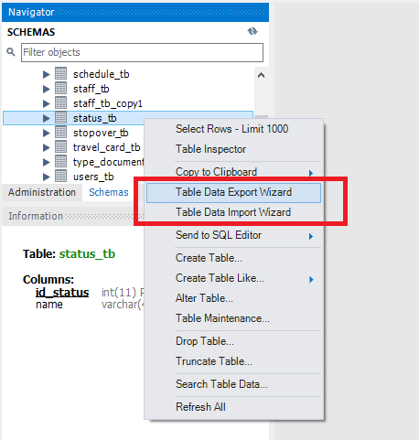
Рисунок 42 – Table Data Export Wizard
Например, для заполнения таблицы stopover_tb, создан шаблон с данными в программе Excel. показанный на рисунке 43. Файл был сохранен в формате .cvs.

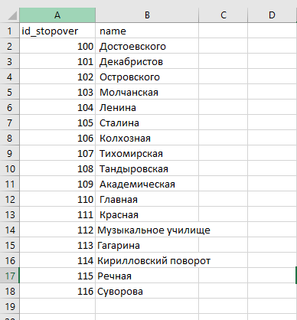
Рисунок 43 - Шаблон данных
В случае, если при сохранении вместо русских символов появились иероглифы, можно изменить формат кодировки. Для этого csv-файл необходимо открыть в редакторе Notepad++, затем с помощью меню Кодировки-Преобразовать в UTF-8 без BOM и сохранить файл.
Следующим шагом необходимо выбрать инструмент Table Data Import Wizard, выбрать сохраненный шаблон, выбрать таблицы для импорта, затем кодировку utf-8 и соответствие между столбцами таблицы и шаблона, как показано на рисунке 44, и несколько раз Next. После добавления данных закрыть окно Table Data Import Wizard. Для просмотра добавленных данных можно воспользоваться контекстным меню таблицы и пунктом Select Rows, при этом появится дополнительная панель для работы с выгруженными данными из таблицы. С помощью кнопок Export/Import можно выгружать данные, полученные с помощью запросов в форматах, описанных ранее в таблице 1, как показано на рисунке 45.

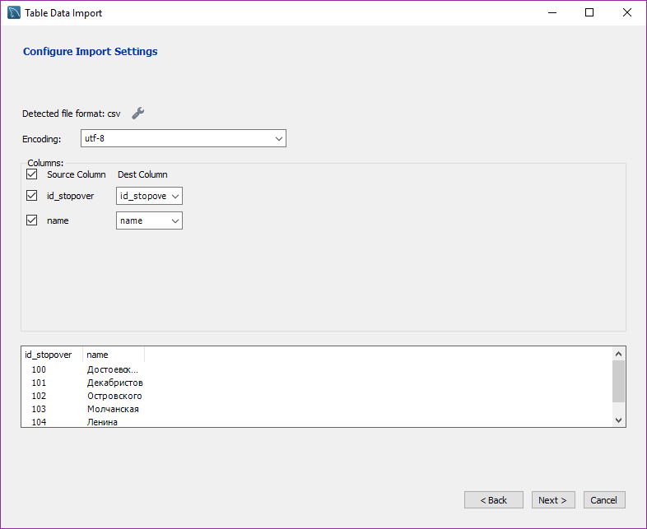
Рисунок 44 - Table Data Import Wizard

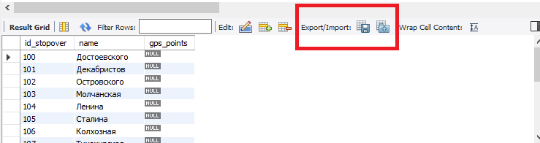
Рисунок 45 - Export/Import

Так же возможности MySQL Workbench позволяют создавать бэкап базы данных с помощью инструмента Data Import/Export в разделе меню администрирование server, как показано на рисунке 46. На вкладка инструмента Data Import/Export необходимо выбрать схему для экспорта, при необходимости можно выбрать конкретные объекты / таблицы схемы из каждой схемы и сгенерировать экспорт. Параметры конфигурации включают в себя экспорт в папку проекта или автономный файл SQL, при необходимости можно выгрузить сохраненные подпрограммы и события или пропустить данные таблицы. Аналогичным образом можно импортировать необходимый созданный ранее бэкап.

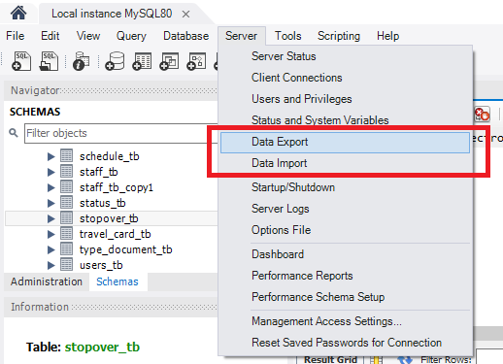
Рисунок 46 - Data Import/Export

Задание:
Создать дополнительную базу данных, на которой применить полученные знания по созданию DDL – команд, создав 4 и более запросов.
На разрабатываемой базе отработать полученные навыки работы с командами DML (не менее 5 запросов). Использовать инструмент Table Data Import Wizard для заполнения базы данных. Каждая таблица кроме таблиц-справочников(пример – таблица статусов и т.д) должна содержать как минимум более 30 записей.
Заполнить все таблицы разрабатываемой базы данных любым удобным способом. Выполнить бэкап разрабатываемой базы.
Отчет по данной лабораторной работе должен содержать:
- все использованные скрипты с писанием выполняемых ими действий над объектами;
- файлы бэкапа базы;
- ответы на контрольные вопросы.

Контрольные вопросы:

- Укажите, на какие категории подразделяются Команды SQL и расшифруйте каждую из них. Приведите примеры команд для каждой из перечисленных категорий.
- В чем различие команд DELETE и TRUNCATE и для каких целей используется каждая из команд?
- Укажите способы экспорта и импорта данных в MySQL Workbench.
- С помощью какого инструмента MySQL Workbench можно создавать бэкап баз данных?

Лабораторная работа № 5 –Выборка SELECT

Цель: изучить основы работы с командой SELECT, получить теоретические знания и применить их на практике по операторам фильтрации, агрегатным функциям, числовым и строковым функциям на разрабатываемой базе данных.

Теоретическая часть
Для выборки данных из БД в MySQL применяется команда SELECT. Основное использование команды SELECT является просмотр строк из таблицы. В упрощенном виде она имеет следующий синтаксис:
SELECT список_столбцов FROM имя_таблицы
Например, для просмотра ФИО всех клиентов, имеющихся в базе, необходимо воспользоваться следующим запросом, показанным на рисунке 47:
select `surname`, `name`, `patronymic` from `users_tb`;
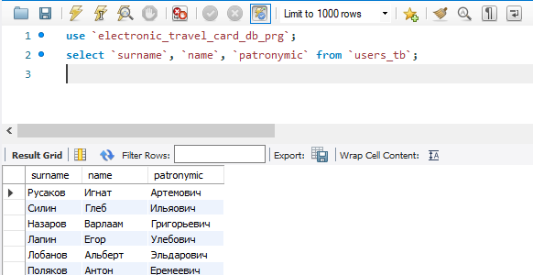
Рисунок 47 – Выборка ФИО клиентов

Если необходимо получить все столбцы из таблицы, то можно вместо перечисления их имен использовать символ «*» (звездочка). Такой запрос вернет все поля из указанной таблицы. Так запрос ниже позволяет получить все данные из таблицы Клиентов:
select * from `users_tb`;
При работе с данными в большинстве случаев нет необходимости получать полный объем данных, содержащихся в таблицах. Данный процесс довольно трудозатратен при работе с большими объемами данных, содержащимися в любой крупной компании. В большинстве случаев необходим диапазон данных, удовлетворяющий заданному условию. Язык SQL содержит различные инструменты для фильтрации данных, позволяя пользователю ограничивать диапазоны выгружаемых данных различными способами.
Так, например, описанный ранее запрос, позволяющий получить ФИО клиентов, выведет всех имеющихся пользователей, в том числе людей, у которых имя, фамилия и отчество идентичны. Для исключения из результата SELECT строк с одинаковыми значениями атрибутов используется ключевое слово DISTINCT (отличный). Ключевое слово ALL оказывает обратный эффект, то есть при его использовании повторяющиеся строки включаются в выходные данные. Данный режим действует по умолчанию и поэтому чаще всего ключевое слово ALL опускается при написании запросов.
С помощью запроса ниже можно получить уникальные ФИО из таблицы users_tb:
select distinct * from `users_tb`;

5.1 Операторы фильтрации

Использование в операторе SELECT предложения, определяемого ключевым словом WHERE (где), позволяет задавать какие строки указанных таблиц должны быть выбраны, при этом выборка данных будет содержать только те данные, которые удовлетворяют заданному условию. Например, следующий запрос выведет на экран только те номера транспортных карт, у которых баланс больше либо равен 1000 рублей. Результат запроса показан на рисунке 48:
select `id_trvl_crd`,`balance` from `travel_card_tb` where `balance`>=1000;
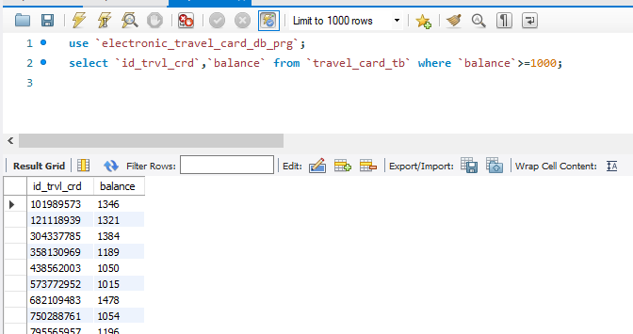
Рисунок 48 – Использование WHERE
В задаваемых в предложении WHERE условиях могут использоваться операции сравнения, определяемые операторами = (равно), > (больше), < (меньше), >= (больше или равно), <— (меньше или равно), <> (не равно), а также логические операторы AND, OR И NOT. Кроме операторов сравнения, в предложении WHERE можно использовать операторы IN, BETWEEN, LIKE, is NULL. При помощи оператора IN можно указать перечень значений, которым должен равняться сравниваемый атрибут. Так же можно использовать оператор IN в совокупности с оператором NOT, тем самым указывая значения для атрибута, которые не должны быть добавлены в выгрузку. Например, для вывода номеров карт, у которых тип Студенческая/Школьная и Пенсионная, можно воспользоваться следующим запросом:
select `id_trvl_crd`,`balance`,`type` from `travel_card_tb` where type in ('Студенческая/Школьная','Пенсионная');
С помощью оператора BERWEEN можно задавать границы выбираемого диапазона. Оператор BETWEEN может использоваться как для числовых, так и для символьных типов полей. Для того, чтобы вывести номера карт, у которых на счету от 900 до 1000 рублей, можно воспользоваться запросом, показанным на рисунке 49:
select `id_trvl_crd`,`balance`,`type` from `travel_card_tb` where balance between 900 and 1000;
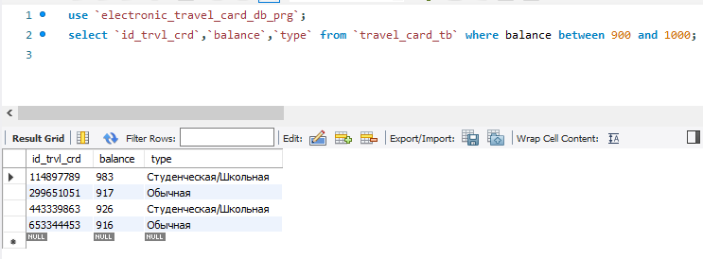
Рисунок 49 – Оператор BETWEEN
Оператор LIKE является еще одни оператором фильтрации, который применим только к символьным полям типа CHAR или VARCHAR. Оператор LIKE принимает шаблон строки, которому должно соответствовать выражение и имеет вид:
WHERE выражение [NOT] LIKE шаблон_строки
Для определения шаблона могут применяться ряд специальных символов подстановки:
- % соответствует любой подстроке, которая может иметь любое количество символов, при этом подстрока может и не содержать ни одного символа;
- _ соответствует любому одиночному символу.

Например, необходимо вывести только тех клиентов, которых в систему завел пользователь root. В таблице users_tb по каждой записи с помощью функции user() добавлялось текущее имя пользователя MySQL и имя хоста при добавлении записи. При помощи маски, используемой в запросе, показанном на рисунке 49, можно получить искомые значения:
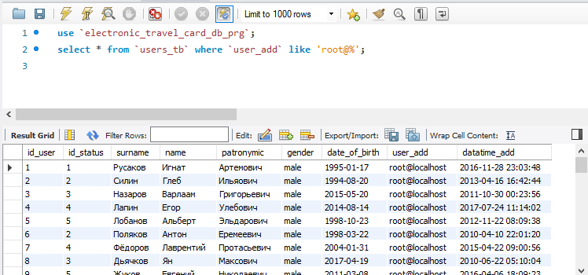
Рисунок 49 – Оператор LIKE

Оператор REGEXP так же относится к операторам фильтрации данных, но имеет большие возможности для задания условий отборки нежели оператор LIKE. REGEXP имеет похожий синтаксис:
WHERE выражение [NOT] REGEXP регулярное выражение
Регулярное выражение может принимать следующие специальные символы:
- ^ указывает на начало строки;
- $ указывает на конец строки;
- . соответствует любому одиночному символу;
- [символы] соответствует любому одиночному символу из скобок;
- [начальный_символ-конечный_символ] соответствует любому одиночному символу из диапазона символов;
- | отделяет два шаблона строки, и значение должно соответствовать одну из этих шаблонов.
Так для поиска клиентов, имена которых Лира или Антон, можно воспользоваться оператором IN либо оператором, как в следующем запросе:
select * from `users_tb` WHERE `name` REGEXP 'Лира|Антон';
Операторы сравнения «=, <, >, <=, >=, <>» и операторы IN, BETWEEN и LIKE нельзя использовать для проверки содержимого поля на наличие в нем пустого значения NULL. Для этих целей предназначены специальные операторы is NULL (является пустым) и IS NOT NULL (является не пустым).
Например, для того, чтобы получить все карты, у которых проставлена дата блокировки карты, можно использовать следующий заброс, результат работы которого показан на рисунке 50:
select * from `travel_card_tb` where `lock_date` is not null;
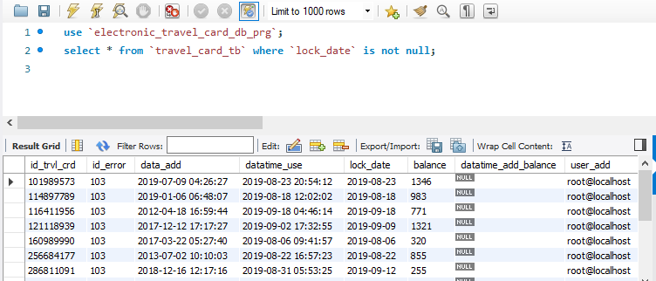
Рисунок 50 – Оператор IS NOT NULL

Используя ключевое слово AS, выражению в SELECT можно присвоить псевдоним. AS — Alias (с англ. — «псевдоним») — это имя, назначенное источнику данных в запросе при использовании выражения в качестве источника данных или для упрощения ввода и прочтения инструкции SQL. Псевдоним используется в качестве имени столбца в данном выражении.
Оператор ORDER BY сортируют значения по одному или нескольких столбцам. Например, если необходимо вывести ФИО всех клиентов упорядоченно по фамилии по алфавиту, можно использовать следующий запрос:
select `name` as 'Имя', `surname` as 'Фамилия', `patronymic` as 'Отчество' from `users_tb` order by `surname`;
В запросе можно использовать для указания столбца группировки не только его имя, но и номер столбца по счету, по которому необходимо сортировка. Так предыдущий запрос эквивалентен следующему:
select `name` as 'Имя', `surname` as 'Фамилия', `patronymic` as 'Отчество' from `users_tb` order by 2;
Сортировать можно как по возрастанию, используя оператор ASC, который выставлен по умолчанию, если его не указывать явно, либо оператор DESC для сортировки в обратном порядке. При сортировке сразу по нескольким столбцам все эти столбцы указываются через запятую после оператора ORDER BY. Так с помощью следующего запроса, показанного на рисунке 51, ФИО пользователей сначала сортируется по алфавиту фамилий, затем, если есть две строки, в которых столбец фамилия имеет одинаковое значение, то они сортируются по столбцу имени также по возрастанию, и затем аналогичным способом, если есть две строки, в которых столбец имя имеет одинаковое значение, то они сортируются по столбцу отчество по убыванию:
select `name` as 'Имя', `surname` as 'Фамилия', `patronymic` as 'Отчество' from `users_tb` order by 2,1,3 desc;;
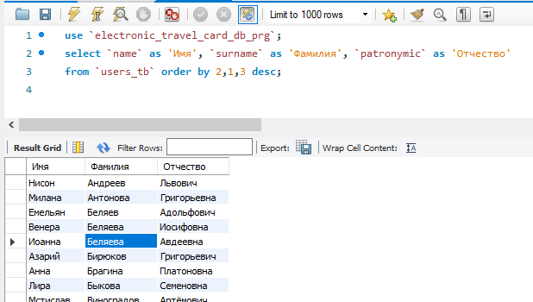
Рисунок 51 – ORDER BY
Оператор LIMIT позволяет извлечь определенное количество строк и имеет следующий синтаксис:
LIMIT [offset,] rowcount
Если оператору LIMIT передается один параметр, то он указывает на количество извлекаемых строка. Если передается два параметра, то первый параметр устанавливает смещение относительно начала, то есть сколько строк нужно пропустить, а второй параметр также указывает на количество извлекаемых строк. Как правило, оператор LIMIT используетс вместе с оператором ORBER BY. Например, с помощью запроса ниже, можно получить данные только по первой карте, заведенной в системе:
select * from `travel_card_tb` order by `data_add` limit 1;
Если же необходимо вывести на экран данные по 5 заведенной карте, предыдущий запрос будет иметь вид:
select * from `travel_card_tb` order by `data_add` limit 4,1;

5.2 Агрегатные функции

Агрегатные функции вычисляют некоторые скалярные значения в наборе строк. В MySQL есть следующие агрегатные функции:
- AVG: вычисляет среднее значение;
- SUM: вычисляет сумму значений;
- MIN: вычисляет наименьшее значение;
- MAX: вычисляет наибольшее значение;
- COUNT: вычисляет количество строк в запросе.
Все агрегатные функции принимают в качестве параметра выражение, которое представляет критерий для определения значений. Зачастую, в качестве выражения выступает название столбца, над значениями которого надо проводить вычисления.

Выражения в функциях AVG и SUM должно представлять числовое значение (например, столбец, который хранит числовые значения). Выражение в функциях MIN, MAX и COUNT может представлять числовое или строковое значение или дату.
Все агрегатные функции за исключением COUNT(*) игнорируют значения NULL.
Следует различать два случая применения агрегатных функций. Первый: агрегатные функции используются сами по себе и возвращают одно результирующее значение. Второй: агрегатные функции используются с оператором SQL GROUP BY, то есть с группировкой по полям (столбцам) для получения результирующих значений в каждой группе.
Для вычисления среднего значения баланса по карте клиента можно воспользоваться следующим запросом:
select avg(`balance`) as 'Средний баланс' from `travel_card_tb`;
Функция COUNT считает и возвращает количество строк, соответствующих определенным критериям. Например, для того, чтобы узнать сколько заблокированных карт в системе, можно воспользоваться следующим запросом, результат работы коротого показан на рисунке 52:
select count(`id_trvl_crd`) as 'Заблокированные пользователи' from `travel_card_tb` where `lock_date` is not null;
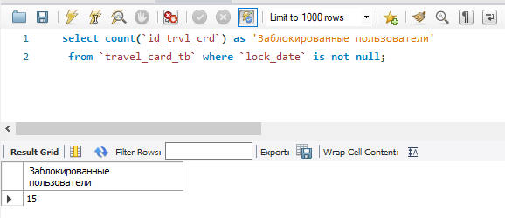
Рисунок 52 - COUNT
Остальные функции работают аналогичным образом. Функции MIN и MAX могут использоваться как для числовых, так и для буквенных типов данных. При запуске в столбце со строковыми значениями функция MIN отображает первое значение в алфавитном порядке.
Так же в MySQL содержит функции VARIANCE(), которая возвращает статистическую дисперсию значений указанного результирующего набора, и функцию STD() - стандартное отклонение этих значений. Функция CASE позволяет возвращать разные значения в зависимости от условия. Функция COALESCE возвращает первое ненулевое выражение в списке, а функция NULLIF возвращает NULL, если два выражения эквивалентны, в противном случае возвращается первое выражение.
Наряду с агрегатными функциями, используются числовые функции. Числовые функции возвращают числовые значения на основании значений типа заданного в аргументе. Числовые функции используются для обработки данных, а также в условиях поиска. Основные типы числовых функций приведены в таблице

Таблица №2 – Использование числовых функций
Тип функции | Запрос
1 | 2
RAND() - возвращает случайное число от 0 до 1 | SELECT RAND ()
ABS (число) – возвращает абсолютное значение | SELECTABS(-3)
SIGN (число) - знаковая функция (возвращает 1 для положительного числа, 0 – для нуля, 1 –для отрицательного числа). | SELECT SING(5)
LOG (основание, число) - логарифм числа по указанному основанию EXP (число) - экспоненциальная функция («e» в степени аргумента) | SELECT LOG (EXP(10))
LOG10 (число) - десятичный логарифм числа | SELECT LOG10(100)
PI() - константа π = 3.1459... | SELECT PI()
POWER (число, степень) - возведение числа в степень | SELECT POWER(4, 2)
SQRT (число) – возвращает квадратный корень | SELECT SQRT(4)
FLOOR (число) - округление до целого числа вниз | SELECT FLOOR(4,5)
CEILING (число) - округление до целого числа вверх | SELECT CEILING (4,5)
ROUND (число, точность) - округление до указанного количества знаков после запятой | SELECT ROUND(4.5555, 2)
SIN (число) - синус (аргумент задается в радианах) | SELECT SIN(0,5)
COS (число) - косинус (угол определяется в радианах, результат в диапазоне от -1 до 1) | SELECT COS(0,5)
TAN (число) - тангенс (аргумент задается в радианах) | SELECT TAN(0,5)
COT (число) – котангенс | SELECT COT(0,5)
ASIN (число) - арксинус (число должно быть в диапазоне от -1 до 1, результат от –π/2 до π/2) | SELECT ASIN(0,5)
ACOS (число) арккосинус (число должно быть в диапазоне от -1 до 1, результат от 0 до π) | SELECT ACOS(0,5)
ATAN (число) - арктангенс (возвращает результат в диапазоне от –π/2 до π/2) | SELECT ATAN(0,5)

Например, при помощи функции round, можно округлить среднее значение баланса пользователя карты до 2 знаков после запятой, с помощью следующего запроса:
select round(avg(`balance`),2) as 'Средний баланс' from `travel_card_tb`;

Подробнее об этих и других функциях и их использовании описано в документации на официальном сайте MySQL.

5.3 Группировка

Операторы GROUP BY и HAVING позволяют сгруппировать данные. Они употребляются в рамках команды SELECT:
SELECT столбцы
FROM таблица
[WHERE условие_фильтрации_строк]
[GROUP BY столбцы_для_группировки]
[HAVING условие_фильтрации_групп]
[ORDER BY столбцы_для_сортировки]

Оператор GROUP BY определяет, как строки будут группироваться. Для вывода на экран информации по количеству содержащихся в системе документов каждого типа можно воспользоваться следующим запросом, результат работы которого показан на рисунке 53:
select `id_type_doc` as 'Тип',count(`id_doc`) as 'Количество'
from `documents_tb` group by `id_type_doc`;
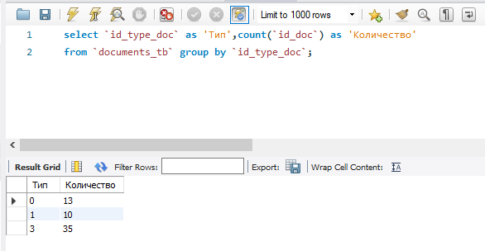
Рисунок 53 – Group By

Первый столбец в выражении SELECT – «Тип» представляет название группы, а второй столбец – «Количество» представляет результат функции Count, которая вычисляет количество строк в группе.
Если в выражении SELECT производится выборка по одному или нескольким столбцам и также используются агрегатные функции, то необходимо использовать выражение GROUP BY, иначе запрос будет выполнен с ошибкой. Оператор GROUP BY может выполнять группировку по множеству столбцов. Так следующий запрос сначала сгруппирует данные по типу документа, а затем по серии:
select `id_type_doc` as 'Тип',`series` as 'Серия',count(`id_doc`) as 'Количество' from `documents_tb` group by `id_type_doc`,`series`;
На запросы с группировкой накладываются следующие ограничения:
1. В предложении GROUP BY должны быть указаны столбцы или выражения, которые используются в качестве возвращаемых элементов предложения SELECT (за исключением агрегатных функций).
2. Все элементы списка возвращаемых столбцов должны иметь одно значение для каждой группы строк. Это означает, что возвращаемым элементом в предложении SELECT может быть:
- константа;
- агрегатная функция, возвращающая одно значение для всех строк, входящих в группу;
- элемент группировки, который по определению имеет одно и то же значение во всех строках группы;
- функция, которая используется в качестве элемента группировки;
- выражение, включающее в себя перечисленные выше элементы.

Во многих случаях возникает задача не только посчитать значения, но и вывести их на экран в рамках созданных групп. Для этой цели можно воспользоваться функцией GROUP_CONCAT(), которая объединяет все значения, входящие в определенную группу (которая задается предложением GROUP BY), в одну строку. С помощью данной функции следующий запрос, показанный на рисунке 54, выведет на экран номера карт, сгруппированных по типу:
select `type` as 'Тип', group_concat(`id_trvl_crd`) as 'Номера карт'
from `travel_card_tb` group by `type`;
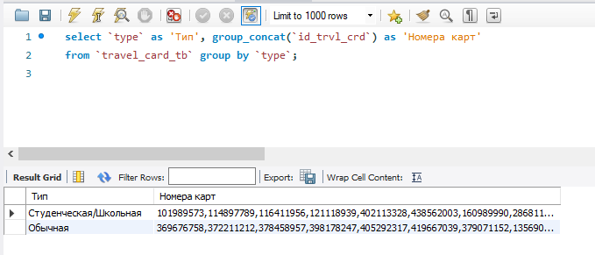
Рисунок 54 - GROUP_CONCAT()

Оператор HAVING позволяет выполнить фильтрацию групп, то есть определяет, какие группы будут включены в выходной результат. Использование HAVING во многом аналогично применению WHERE. Только есть WHERE применяется для фильтрации строк, то HAVING - для фильтрации групп. В одной команде также можно сочетать выражения WHERE и HAVING.
Использование выражения HAVING, показано в следующем запросе, который позволяет получить данные только по тем пользователям, которые имею однофамильцев в системе:
select `surname`, count(`id_user`) from `users_tb` group by `surname` having count(`id_user`)>1;

5.4 Операции со строками
Для работы со строка в MySQL определен ряд встроенных функций:
Например, функция CONCAT позволяет объединяет строки. В качестве параметра принимает от 2-х и более строк, которые необходимо соединить, при этом в функцию можно передавать не только непосредственно строки, но и числа, даты - они будут преобразовываться в строки и также объединяться. CONCAT_WS так же объединяет строки, также объединяет строки, но в качестве первого параметра принимает разделитель, который будет соединять строки. Например, чтобы сформировать единое поле «ФИО» можно воспользоваться следующим запросом, показанным на рисунке 55:
select concat_ws(' ', `surname`,`name`,`patronymic`) as 'ФИО' from `users_tb`;
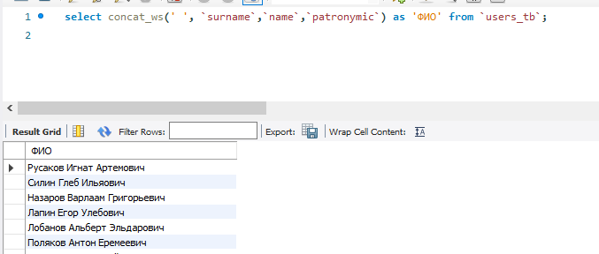
Рисунок 55 - CONCAT_WS
Функция LENGTH возвращает количество символов в строке. В качестве параметра в функцию передается строка, для которой надо найти длину.
К скалярным функциям относится также функция TRIM. Эта функция возвращает строку аргумента, удаляя символы или подстроку (по умолчанию – пробелы) из начала и/или конца строки. С помощью дополнительного оператора можно задать где именно необходимо удалить символы: BOTH (в начале и в конце), TRAILING (только в конце), LEADING (только в начале). Так же можно воспользоваться функциями LTRIM и RTRIM, позволяющими удалить либо начальные, либо конечные пробелы соответственно. Например, чтобы вывести на экран информацию по пользователю, без клиентского хоста localhost, которое было указано при подключении к серверу, можно воспользоваться следующим запросом:
select trim(TRAILING 'localhost' from user()) as 'Пользователь';
Функция LOCATE(find, search [, start]) позволяет возвращает позицию первого вхождения подстроки find в строку search. Дополнительный параметр start позволяет установить позицию в строке search, с которой начинается поиск подстроки find. Если подстрока search не найдена, то возвращается 0.
При помощи функций LEFT и RIGHT есть возможно вырезать определенное количество символов из строки сначала или в конце соответственно. Если необходимо вырезать подстроку из строки, начиная с определенной позиции, следует воспользоваться функцией SUBSTRING(str, start [, length]). Если же необходимо ориентироваться не по позиции, а по разделителю, то можно воспользоваться функцией SUBSTRING_INDEX(str, delimiter, count), аргументы которой исходная строка, параметр delimiter - разделитель внутри строки - и параметр count, который определяет, до какого вхождения разделителя надо вырезать подстроку. Если count положительный, то подстрока вырезается с начала, если count отрицательный, то с конца строки str. Так, например, если в таблице серия и номер паспорта пользователя хранятся в одном столбце без соответствующего разделения с помощью функции LEFT или RIGHT можно получить отдельно номер или отдельно серию паспорта.
MySQL содержит функции по работе с регистром строки: LOWER, UPPER и INITCAP. Функция LOWER переводит строку в нижний регистр, UPPER - в верхний регистр. Например, в разрабатываемой базе пол пользователя (столбец gender) принимает значения перечисления male либо female. Так для того, чтобы получить только первую заглавную букву пола пользователя, можно использовать следующий запрос, результат которого, показан на рисунке 56:
select `name`,`surname`, upper(left(`gender`,1)) as 'Пол' from `users_tb`;
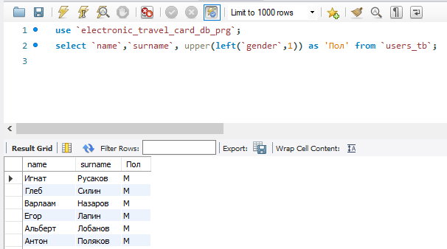
Рисунок 56 – LEFT и UPPER

MySQL содержит большое количество функций по работе со строками, информацию по котором можно найти в документации на официальном сайте.

Задание:
Создать 12-15 запросов выборки данных с помощью команды SELECT, используя операторы фильтрации, агрегатные функции, числовые функции и функции работы со строками. Каждый запрос должен содержать его логическое описание и результат работы запроса в виде скрина из WorkBranch. Так же необходимо на официальном сайте MySQL найти 2-3 функции, не описанных в пособии по данной лабораторной работе. По найденным функциям необходимо выполнить описание их синтаксиса, логики работы и привести пример применения, на разрабатываемой базе данных. Запросы необходимо оформить в отчет. При сдаче лабораторной работы необходимо при себе иметь файл sql запросов и ответы на контрольные вопросы.

Контрольные вопросы:
- Приведите примеры операторов фильтрации, указав для каких целей используется данный оператор.
- Приведите агрегатных функций, указав для каких целей используется данный функции.
- С помощью какого оператора производится группировка данных, а также фильтрация при группировке?
- Приведите пример строковых функций.

Лабораторная работа № 6 – Стандартные соединения и объединения таблиц и создание представлений

6.1 Соединения и объедение таблиц
Нередко возникает необходимость в одном запросе получить данные сразу из нескольких таблиц. Для сведения данных из разных таблиц можно использовать разные способы.
Синтаксическая форма оператора SELECT, в предложении FROM допускается указание нескольких таблиц. Простое перечисление таблиц через запятую практически не используется, поскольку оно соответствует реляционной операции, которая называется декартовым произведением. То есть в результирующем наборе каждая строка из одной таблицы будет сочетаться с каждой строкой из другой, как показывает результат следующего запроса, показанный на рисунке 57:
select * from `users_tb`, `status_tb`;
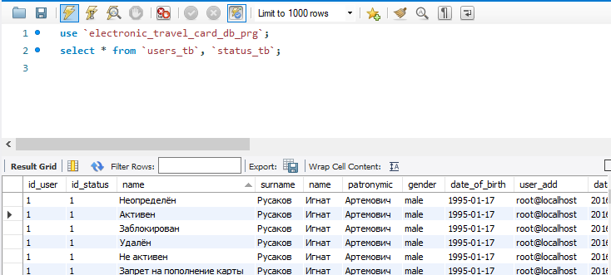
Рисунок 57 – Объединение таблиц

Поэтому перечисление таблиц, как правило, используется совместно с условием соединения строк из разных таблиц, указываемым в предложении WHERE. Таким условием может быть указание равенства полей id_status, как показано в следующем запросе:
select * from `users_tb` as u, `status_tb` as s where u.id_status=s.id_status;

Таким образом запрос выведет только те строки, у которых статус в таблице users_tb будет равен статус в таблице status_tb, то есть соединяются только те строки таблиц, у которых в указанных столбцах находятся равные значения (эквисоединение). Естественно, могут быть использованы любые условия, хотя эквисоединение используется чаще всего, поскольку эта операция воссоздает некую исходную сущность предметной области, декомпозированную на две других в результате процедуры нормализации в процессе построения логической модели.
Если разные таблицы имеют столбцы с одинаковыми именами, то для однозначности требуется использовать точечную нотацию, которая называется уточнением имени столбца:
<имя таблицы>.<имя столбца>
В тех случаях, когда это не вызывает неоднозначности, использование данной нотации не является обязательным.
Другим способом соединения таблиц является использование оператора JOIN. Оператор JOIN, формирует результирующую таблицу по заданным условиям, из одной или нескольких уже существующих таблиц SQL. В зависимости от необходимого алгоритма формирования таблицы, к оператору можно подставлять ключевые слова: INNER, CROSS, FULL, LEFT, RIGHT.
INNER JOIN (JOIN) — каждая строка из первой (левой) таблицы, сопоставляется с каждой строкой из второй (правой) таблицы, после чего, происходит проверка условия. Если условия нет, или оно истинно, то строки попадают в результирующую таблицу.
LEFT JOIN (LEFT OUTER JOIN) — важен порядок следования таблиц. Сначала происходит формирование таблицы соединением INNER JOIN. Затем, в результат добавляются записи левой таблицы, не вошедшие в результат после INNER JOIN. Для них, соответствующие записи из правой таблицы заполняются значениями NULL.
RIGHT JOIN (RIGHT OUTER JOIN) — важен порядок следования таблиц. Аналогично LEFT JOIN, но во главе вторая таблица. Сначала происходит формирование таблицы соединением INNER JOIN. Затем, в результат добавляются записи правой таблицы, не вошедшие в результат после INNER JOIN. Для них, соответствующие записи из левой таблицы заполняются значениями NULL.
FULL JOIN (FULL OUTER JOIN) — оператор FULL JOIN можно воспринимать как сочетание операторов INNER JOIN + LEFT JOIN + RIGHT JOIN. Сначала происходит формирование таблицы соединением INNER JOIN. Затем, в результат добавляются записи левой таблицы, не вошедшие прежде в результат. Для них, соответствующие записи из правой таблицы заполняются значениями NULL. Наконец, в таблицу добавляются значения не вошедшие в результат формирования из правой таблицы. Для них, соответствующие записи из левой таблицы заполняются значениями NULL.
CROSS JOIN — каждая строка левой таблицы сопоставляется с каждой строкой правой таблицы. В результате получается таблица со всеми возможными сочетаниями строк обеих таблиц (декартово произведение).
Данный оператор полезен для возможности выстраивать более гибкие таблицы в SQL. Чтобы иметь возможность выносить «необязательные» или повторяющиеся данные в отдельные таблицы.
Обобщенный синтаксис оператора выглядит так:
SELECT column1, column2, [... n]
FROM Table1 t1
{INNER | {LEFT | RIGHT | FULL} OUTER | CROSS } JOIN
Table2 {ON <condition> | USING (column_name [,... n])}

После оператора JOIN идет название второй таблицы, из которой надо добавить данные в выборку. Перед JOIN может использоваться необязательное ключевое слово INNER. Его наличие или отсутствие ни на что не влияет, так как подразумевается по умолчанию. Затем после ключевого слова ON указывается условие соединения. Это условие устанавливает, как две таблицы будут сравниваться. В большинстве случаев для соединения применяется первичный ключ главной таблицы и внешний ключ зависимой таблицы.
Так при помощи оператора JOIN моно получить информацию по клиентам, подтянув в результирующую таблицу информацию текущем статусе клиента в виде наименования статуса из соответствующей одноименной таблицы базы данных при помощи запроса ниже, результат работы которого показан на рисунке 58:
select `s`.`name` as 'Статус', concat_ws(' ', `u`.`name`,`surname`,`patronymic`) as 'ФИО клиента', `date_of_birth` as 'Дата рождения' from `users_tb` as u join `status_tb` as s on u.id_status=s.id_status;

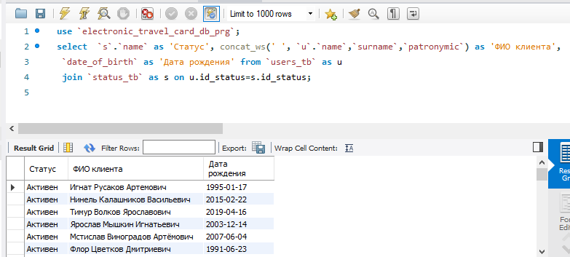
Рисунок 58 – INNER JOIN
Также можно присоединять данные сразу из нескольких таблиц. При использовании оператора JOIN следует учитывать, что процесс соединения таблиц может быть ресурсоемким, поэтому следует соединять только те таблицы, данные из которых действительно необходимы. Чем больше таблиц соединяется, тем больше снижается производительность
В некоторых SQL базах INNER JOIN не может идти без условия, но в MySQL это возможно, поэтому INNER JOIN и CROSS JOIN в данной SQL системе идентичны, как и JOIN, который является синонимом для INNER JOIN.
Тот же самый результат можно получить путем следующих запросов:
select * from `users_tb` inner join `status_tb`;
select * from `users_tb` join `status_tb`;
select * from `users_tb` cross join `status_tb`;
select * from `users_tb`,`status_tb`;

К выборке можно добавить условие, это актуально как для CROSS, так и для INNER JOIN. Выборку можно производить следующими способами:
- USING — если в условии участвуют столбцы с одинаковым названием. Невозможно использовать при перечислении таблиц через запятую;
- ON — если сопоставляются столбцы с разным названием. Фильтрация этой командой происходит до того, как сопоставляются строки таблицы. Невозможно использовать при перечислении таблиц через запятую.
- WHERE — если сопоставляются столбцы с разным названием. Фильтрация этой командой происходит после того как сопоставляются строки таблицы. Можно использовать при перечислении через запятую.
Так с помощью ключевого слова using можно сократить визуально написание запроса, рассмотренного выше до следующей формы:
select `s`.`name` as 'Статус', concat_ws(' ', `u`.`name`,`surname`,`patronymic`) as 'ФИО клиента', `date_of_birth` as 'Дата рождения' from `users_tb` as u join `status_tb` as s using(id_status);

LEFT JOIN, RIGHT JOIN и FULL JOIN считаются внешними соединениями (OUTER JOIN), поэтому у них также есть синонимы: LEFT OUTER JOIN, RIGHT OUTER JOIN и FULL OUTER JOIN.
LEFT JOIN и RIGHT JOIN отличаются от INNER JOIN тем, что к результирующей таблице добавляются строки не имеющие совпадений в соседней таблице. Если используется LEFT JOIN, добавляются все записи из таблицы, указанной по левую сторону от оператора, если RIGHT JOIN, то из таблицы по правую сторону от оператора. В пару к таким строкам устанавливается значение NULL. Оба оператора невозможно использовать без какого-либо условия.
Так, например, с помощью запроса ниже можно получить данные по всем картам в системе и в случае, если к ней привязан документы, данные по документу:
select `id_trvl_crd`,`balance`, `type`,`series`,`number`,`issued` from `travel_card_tb` as t left join `documents_tb` as d on t.documents_tb_id_doc=d.id_doc;
Результат выполнения запроса показана на рисунке 59. Так поля таблицы документа серия, номер, кем выдан по карты с номером 123456789 не заполнены, так как указанного документа нет в таблице documents_tb.
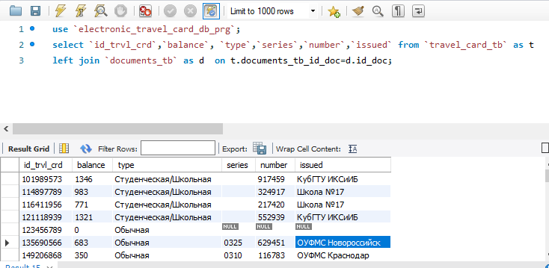
Рисунок 58 – JEFT JOIN

FULL JOIN объединяет в себе LEFT JOIN и RIGHT JOIN. В MySQL он используется без условий. Таблица результатов выборок при использовании различных видов JOIN соединений и их разница показаны на рисунке 60.

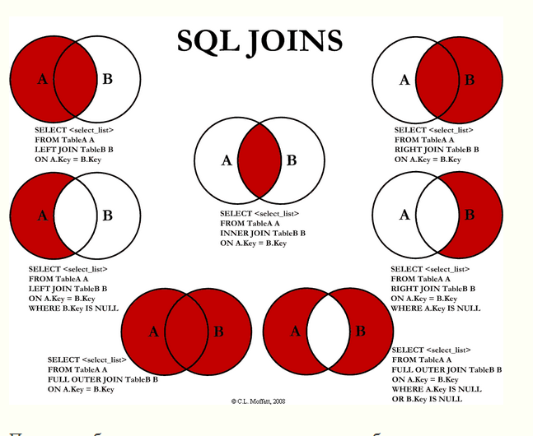
Рисунок 60 – SQL JOIN
Объединения таблиц можно использовать не только в выборке, но и при удалении и изменении таблиц (UPDATE, DELETE). В примерах для простоты использовалось только 2 простых таблицы, в реальности же количество условий и таблиц может быть значительно больше. При необходимости таблицу так же можно объединять саму с собой, но в этом случае стоит использовать алиас для имени таблицы.
Еще один способом соединения таблиц является использование оператора UNION/ Оператор UNION позволяет объединить две однотипных выборки. Эти выборки могут быть из разных таблиц или из одной и той же таблицы. Формальный синтаксис объединения:
SELECT_выражение1
UNION [ALL] SELECT_выражение2
[UNION [ALL] SELECT_выражениеN]
В рамках базы данных определены таблицы сотрудников и клиентов, похожие по структуре и содержащие персональную информацию о людях. Допустим, необходимо получить все данные о зарегистрированных людях в системе, включая сотрудников и клиентов. Выполнить задачу поможет оператор UNION:
select `name`, `surname`, `patronymic`, `gender`,'Сотрудник' from `staff_tb` union select `name`, `surname`, `patronymic`, `gender`, 'Клиент' from `users_tb` order by `name`;
Результат описанного запроса показан на рисунке 61. При этом названия столбцов объединенной выборки будут совпадать с названия столбцов первой выборки, а в предложении ORDER BY необходимо ориентироваться именно на названия столбцов первой выборки. Сортировка производится по результирующей таблице.
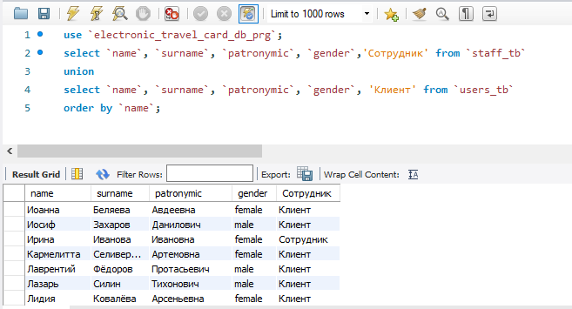
Рисунок 61 – UNION
При объединении в примере выше все дублирующиеся строки удалялись. Если же необходимо при объединении сохранить все, в том числе повторяющиеся строки, то для этого необходимо использовать оператор ALL. Объединять выборки можно и из одной и той же таблицы. Например, это можно применять, когда необходимо изменять значения какого-либо столбца в зависимости от условия. Данную задачу можно решить и другими способами, например, используя функцию IF.

6.2 Создания представлений
Представление (VIEW) - это объект данных, который не содержит никаких данных его владельца. Это - тип таблицы, чье содержание выбирается из других таблиц с помощью выполнения запроса. Поскольку значения в этих таблицах меняются, то автоматически, их значения могут быть показаны представлением. Они работают в запросах и операторах DML точно также, как и основные таблицы, но не содержат никаких собственных данных. Представления - подобны окнам, через которые пользователь просматриваете информацию (как она есть, или в другой форме), которая фактически хранится в базовой таблице. Представление - это фактически запрос, который выполняется всякий раз, когда представление становится темой команды. Вывод запроса при этом в каждый момент становится содержанием представления.
Можно использовать представление точно так же, как и любую другую таблицу. Она может быть запрошена, модифицирована, вставлена в, удалена из, и соединена с, другими таблицами и представлениями. Преимущество использования представления, по сравнению с основной таблицы, в том, что представление будет модифицировано автоматически всякий раз, когда таблица, лежащая в его основе, изменяется. Представления значительно расширяют управление данными. Это - превосходный способ дать публичный доступ к некоторой, но не всей информации в таблице.
Представление дает возможность гибкой настройки прав доступа к данным за счет того, что права даются не на таблицу, а на представление. Это очень удобно в случае если пользователю нужно дать права на отдельные строки таблицы или возможность получения не самих данных, а результата каких-то действий над ними.
Так же представление позволяет разделить логику хранения данных и программного обеспечения. Можно менять структуру данных, не затрагивая программный код, нужно лишь создать представления, аналогичные таблицам, к которым раньше обращались приложения. Это очень удобно когда нет возможности изменить программный код или к одной базе данных обращаются несколько приложений с различными требованиями к структуре данных. Представления могут основываться как на таблицах, так и на других представлениях, т.е. могут быть вложенными
Для создания представления используется оператор CREATE VIEW, имеющий следующий синтаксис:
CREATE [OR REPLACE]
[ALGORITHM = {UNDEFINED | MERGE | TEMPTABLE}]
VIEW view_name [(column_list)]
AS select_statement
[WITH [CASCADED | LOCAL] CHECK OPTION]
, где view_name — имя создаваемого представления. select_statement — оператор SELECT, выбирающий данные из таблиц и/или других представлений, которые будут содержаться в представлении
Оператор CREATE VIEW содержит 4 необязательные конструкции:
- OR REPLACE — при использовании данной конструкции в случае существования представления с таким именем старое будет удалено, а новое создано. В противном случае возникнет ошибка, информирующая о существовании представления с таким именем и новое представление создано не будет. Следует отметить одну особенность — имена таблиц и представлений в рамках одной базы данных должны быть уникальны, т.е. нельзя создать представление с именем уже существующей таблицы. Однако конструкция OR REPLACE действует только на представления и замещать таблицу не будет.
- ALGORITM — определяет алгоритм, используемый при обращении к представлению.
- column_list — задает имена полей представления.
- WITH CHECK OPTION — при использовании данной конструкции все добавляемые или изменяемые строки будут проверяться на соответствие определению представления. В случае несоответствия данное изменение не будет выполнено. При указании данной конструкции для не обновляемого представления возникнет ошибка и представление не будет создано.
По умолчанию колонки представления имеют те же имена, что и поля возращаемые оператором SELECT в определении представления. При явном указании имен полей представления column_list должен включать по одному имени для каждого поля разделенных запятой. Существует две причины по которым желательно использовать явное указание имен полей представления:

- Имена полей представления должны быть уникальны в пределах данного представления. При создании представления основанного на нескольких таблицах возможна ситуация повторения имен полей представления.
- В случае если в определении представления получаемые данные преобразуются с помощью каких-то функций, то именем поля будет данное выражение, что не очень удобно для дальнейших ссылок на это поле.
В разрабатываемой базе данных для вывода информации о маршрутах было создано следующее представление, содержащее основную информацию о рейсе и его расписании, включая описание маршрута по остановкам без учета конечной остановки:
CREATE VIEW Routes as
select `id_flights`as 'Номер рейса', `id_route` as 'Номер маршрута', `start_flights` as 'Время начала', group_concat(st2.name order by rst.order) as 'Путь'
from `flights_tb`as f join `schedule_tb` as s join `route_stopover_tb` as rst join `route_tb`as r join `stopover_tb` as st1 join `stopover_tb` as st2
on s.flights_tb_id_flights=f.id_flights and s.route_stopover_tb_id_route_stopover = rst.id_route_stopover and rst.route_tb_id_route=r.id_route and rst.stopover_tb_id_stopover1=st1.id_stopover and rst.stopover_tb_id_stopover2=st2.id_stopover
group by 1,3,2;

Для просмотра содержимого представления используется оператор SELECT (полностью аналогично как в случае простой таблицы), с другой строны, оператор SELECT есть в самом определении представления, т.е. получается вложенная конструкция — запрос в запросе. При этом, некоторые конструкции оператора SELECT могут присутствовать в обоих операторах. Возможны три варианта развития событий: они обе будут выполнены, одна из них будет проигнорированна и результат неопределен.
Так если в обоих операторах встречается условие WHERE, то оба этих условия будут выполнены, как если бы они были объединены оператором AND. Если в определении представления есть конструкция ORDER BY, то она будет работать только в случае отсутствия во внешнем операторе SELECT, обращающемся к представлению, собственного условия сортировки. При наличии конструкции ORDER BY во внешнем операторе сортировка, имеющаяся в определении представления, будет проигнорирована. При наличии в обоих операторах модификаторов, влияющих на механизм блокировки, таких как HIGH_PRIORITY, результат их совместного действия неопределен. Для избежания неопределенности рекомендуется в определении представления не использовать подобные модификаторы.
Для того, чтобы вызвать созданное представление, можно воспользоваться следующей командой:
select * from Routes;
Результат работы запроса показан на рисунке 62.
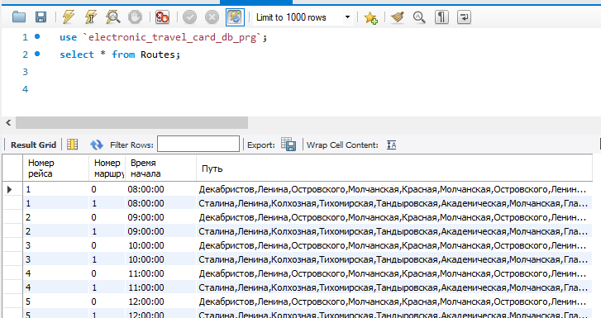
Рисунок 62 - VIEW

Имеются большое количество типов представлений которые являются доступными только для чтения. Это означает, что их можно запрашивать, но они не могут подвергаться действиям команд модификации. Имеются также некоторые виды запросов, которые не допустимы в определениях представлений. Одиночное представление должно основываться на одиночном запросе; ОБЪЕДИНЕНИЕ (UNION) и ОБЪЕДИНЕНИЕ ВСЕГО (UNIOM ALL) не разрешаются. По правилам УПОРЯДОЧЕНИЕ ПО(ORDER BY) никогда не используется в определении представлений. Вывод запроса формирует содержание представления, которое напоминает базовую таблицу и является - по определению - неупорядоченным.
Для удаления представления, так как же, как и для удаления таблицы используется команда DROP.
В рамках предметной области так же было создано представление, которое позволяет получить информацию о пользователях и их транспортных картах:
create view InformationUsersCard as
select concat_ws(' ', u.name,`surname`,`patronymic`) as 'ФИО',
`date_of_birth` as 'Дата рождения', `id_trvl_crd` as'Номер карты', `type` as 'Тип карты', sc.name as 'Статус карты', balance as 'Баланс',
`series`+`number` as 'Номер документа', dt.name as 'Тип документа'
from users_tb as u join documents_tb as d join type_document_tb as dt
join travel_card_tb as tc join status_tb as su join status_tb as sc
on u.id_status=su.id_status and tc.status_tb_id_status=sc.id_status and d.id_user=u.id_user
and d.id_type_doc=dt.id_type_doc and tc.documents_tb_id_doc=d.id_doc;

Результат вывода на экране представления InformationUsersCard показан на рисунке 63.
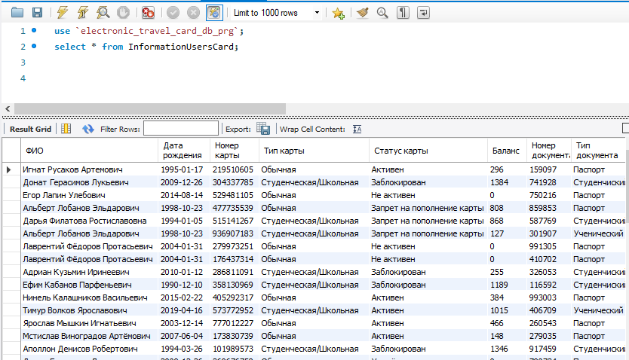
Рисунок 63 - VIEW

Задание
Для выбранной предметной области необходимо создать 4-5 различных представлений, каждое из которых использует соединения нескольких таблиц при помощи различных видов JOIN. Отчет должен содержать описание представлений, а именно содержащиеся в них данные и описание для каких целей они будут использоваться в приложении. При сдачи лабораторной работы студент должен иметь при себе файл с запросами формата sql и отчет, содержащий ответы на контрольные вопросы.

Контрольные вопросы
- С помощью каких операторов производится соединение таблиц в SQL?
- В каком случае результат запроса, полученный с помощью оператора INNER JOIN, эквивалентен использованию CROSS JOIN в MySQL?
- Какие данные будет получены с помощью оператора FULL JOIN?
- Какие преимущества и возможности доступны при использовании представлений в базах данных? Аналогом каких объектов являются представления в базах данных?

Лабораторная работа № 7 – Вложенные запросы и вопросы оптимизации

7.1 Вложенные запросы

Вложенный запрос – это запрос, который находится внутри другого SQL запроса и встроен внутри условного оператора WHERE.
Данный вид запросов используется для возвращения данных, которые будут использоваться в основном запросе, как условие для ограничения получаемых данных.
Вложенные запросы должны следовать следующим правилам:
- Вложенный запрос должен быть заключён в родительский запрос.
- Вложенный запрос может содержать только одну колонку в операторе SELECT.
- Оператор ORDER BY не может быть использован во вложенном запросе. Для обеспечения функционала ORDER BY, во вложенном запросе может быть использован GROUP BY.
- Вложенные запросы, возвращающие более одной записи могут использоваться с операторами нескольких значений, как оператор IN.
- Вложенный запрос не может заканчиваться в функции.
- SELECT не может включать никаких ссылок на значения BLOB, ARRAY, CLOB и NCLOB.
- Оператор BETWEEN не может быть использован вместе с вложенным запросом.
Вложенный запрос имеет следующий синтаксис:
SELECT имя_колонки [, имя_колонки2 ]
FROM таблица1 [, таблица2 ]
WHERE имя_колонки ОПЕРАТОР
(SELECT имя_колонки [, имя_колонки2 ]
FROM таблица1 [, таблица2 ]
[WHERE])

Например, для статистики необходимо выгрузить количество сотрудников, имеющих две и более активных карт:
select id_user, count(id_doc) as 'Количество карт' from documents_tb where id_doc in( select `documents_tb_id_doc` from travel_card_tb as tc join status_tb as s on tc.status_tb_id_status=s.id_status where s.name='Активен')
group by id_user
having count(id_doc)>1;

Результат выполнения запроса показан на рисунке 64.
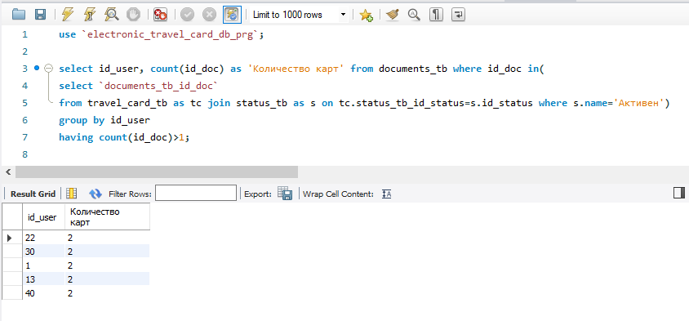

Рисунок 64 – Вложенный запрос
Так с помощью вложенного запросы сначала происходит выборка номеров документов, по которые привязаны к активным транспортным картам. Затем полеченные номера документов являются фильтров при выборе данных по документам и их дальнейшей группировке по уникальному коду клиента.
Вложенный запрос по-другому называют внутренним запросом или внутренней операцией выбора, в то время как инструкцию, содержащую вложенный запрос, называют внешним запросом или внешней операцией выбора. Каждый вложенный запрос, в свою очередь, может содержать один или более вложенных запросов. В инструкцию можно вложить любое количество вложенных запросов.

7.2. Индексы

Индексы применяются для быстрого поиска строк с указанным значением одного столбца. Без индекса чтение таблицы осуществляется по всей таблице начиная с первой записи, пока не будут найдены соответствующие строки. Чем больше таблица, тем больше накладные расходы. Индексы MySQL можно сравнить с предметным указателем в книге. С помощью предметного указателя можно быстро найти интересующую статью в книге. Если же таблица содержит индекс по рассматриваемым столбцам, то MySQL может быстро определить позицию для поиска в середине файла данных без просмотра всех данных. Для таблицы, содержащей 1000 строк, это будет как минимум в 100 раз быстрее по сравнению с последовательным перебором всех записей. Однако в случае, когда необходим доступ почти ко всем 1000 строкам, быстрее будет последовательное чтение, так как при этом не требуется операций поиска по диску.
Индексы используются для того, чтобы:
- быстро найти строки, соответствующие выражению WHERE;
- извлечь строки из других таблиц при выполнении объединений;
- найти величины MAX() или MIN() для заданного индексированного столбца;
- производить сортировку или группирование в таблице, если эти операции делаются на крайнем слева префиксе используемого ключа.
В самом простом случае, индекс необходимо создавать для тех колонок, которые присутствуют в условии WHERE. Например, поиск клиента в системе будет осуществляться по номеру транспортной карты и по ФИО. Номер транспортной карты является первичным ключем одноименной таблицы транспортных карт и при создании поля он уже является индексом, как показано на рисунке 65. На вкладке Index в разделе редактирования структуры таблицы можно ознакомиться с индексами, определенными в рамках таблиц.
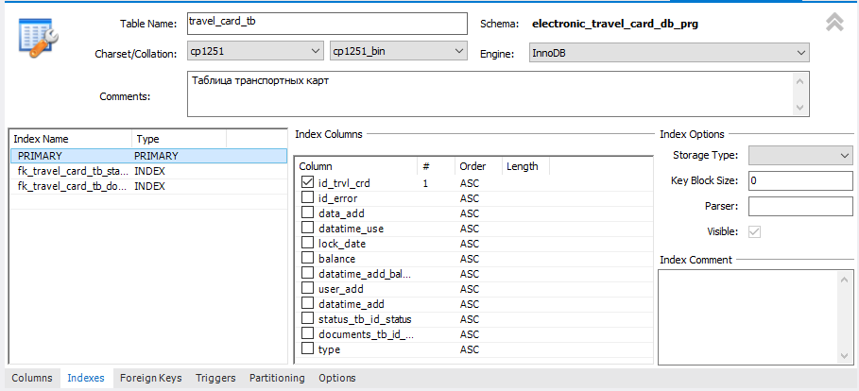
Рисунок 65 – Индексы

Первичный ключ (Primary Key) — это особый тип индекса, который является идентификатором записей в таблице. Он обязательно уникальный и указывается при создании таблиц. При использовании таблиц InnoDB всегда определяйте первичные ключи. Если первичного ключа нет, MySQL все равно создаст виртуальный скрытый ключ.
Обычные индексы являются некластерными. Это означает, что сам индекс хранит только ссылки на записи таблицы. Когда происходит работа с индексом, определяется только список записей (точнее список их первичных ключей), подходящих под запрос. После этого происходит еще один запрос — для получения данных каждой записи из этого списка.
Кластерные индексы сохраняют данные записей целиком, а не ссылки на них. При работе с таким индексом не требуется дополнительной операции чтения данных.
Первичные ключи таблиц InnoDB являются кластерными. Поэтому выборки по ним происходят очень эффективно.
Важно помнить, что индексы предполагают дополнительные операции записи на диск. При каждом обновлении или добавлении данных в таблицу, происходит также запись и обновление данных в индексе.
В разрабатываемой системе был создан следующий индекс для поиска клиента по ФИО:
create index name_user on users_tb(`name`,`surname`,`patronymic`);
Инструкция EXPLAIN покажет данные об использовании индексов для конкретного запроса.
Так для поиска следующего запроса была просмотрена 1 запись в таблице, так как был создан соответствующий индекс на таблицу (см рис 66):
explain select * from users_tb where `name`='Лира' and `surname`='Ларионова' and `patronymic`='Куприяновна';

Рисунок 66 – EXPLAIN
Колонка key показывает используемый индекс. Колонка possible_keys показывает все индексы, которые могут быть использованы для этого запроса. Колонка rows показывает число записей, которые пришлось прочитать базе данных для выполнения этого.
Отключив индекс для следующего запроса, получим следующий результат, показанный на рисунке 67:
explain select * from users_tb IGNORE INDEX(name_user) where `name`='Лира' and `surname`='Ларионова' and `patronymic`='Куприяновна';
Рисунок 67 – EXPLAIN

Индексы следует создавать по мере обнаружения медленных запросов. В этом поможет slow log в MySQL. Запросы, которые выполняются более 1 секунды являются первыми кандидатами на оптимизацию.
Оптимизацию с помощью индексов необходимо начинать с самых частых запросов. Запрос, выполняющийся секунду, но 1000 раз в день наносит больше ущерба, чем 10-секундный запрос, который выполняется несколько раз в день. Не нужно создавать индексы на таблицах, число записей в которых меньше нескольких тысяч. Для таких размеров выигрыш от использования индекса будет почти незаметен. Индексы должны устанавливаться исключительно под форму и тип нагрузки работающей системы. Необходимо удалять неиспользуемые индексы.

Задание

В рамках разрабатываемой базы данных необходимо создать 2-3 вложенных запроса, провести анализ работы запросов, которые будут использоваться в информационной системе и создать индексы для их оптимизации. Необходимо использовать как минимум 1 обычный и 1 составной индекс и провести сравнительный анализ запроса с использованием и без использования индекса.

Контрольные вопросы
- Что представляют из себя вложенные запросы и для каких целей они используются?
- Какие существуют ограничения при создании вложенных запросов?
- Для каких целей используются индексы в базах данных?
- Какие виды индексов существуют и для каких целей используются?

Лабораторная работа № 8 – Хранимые процедуры, функции и триггеры

8.1 Хранимые процедуры

Хранимая процедура MySQL представляет собой подпрограмму, хранящуюся в базе данных. Она содержит имя, список параметров и операторы SQL. Все популярные системы управления базами данных поддерживают хранимые процедуры. Они были введены в MySQL 5.
Существует два вида подпрограмм: хранимые процедуры и функции, возвращающие значения, которые используются в других операторах SQL (например, pi()).
Основное отличие заключается в том, что функции могут использоваться, как любое другое выражение в операторах SQL, а хранимые процедуры должны вызываться с помощью оператора CALL.
Хранимые процедуры работают быстро. Преимущество сервера MySQL заключается в том, что он использует кэширование, а также заранее заданные операторы. Основной прирост скорости дает сокращение сетевого трафика. Если есть повторяющиеся задачи, которые требуют проверки, обработки циклов, нескольких операторов, и при этом не требуют взаимодействия с пользователем, это можно реализовать с помощью одного вызова процедуры, которая хранится на сервере.
MySQL хранимые процедуры являются универсальными. При написании хранимой процедуры на SQL она будет работать на любой платформе, которая использует MySQL.
По умолчанию процедура связана с базой данных, используемой в данный момент. Чтобы связать процедуру с конкретной базой данных, необходимо указать ее создании хранимой процедуры:
имя_базы_данных.имя_хранимой_процедуры.
Запрос на создание хранимой процедуры имеет следующий общий синтаксис:
CREATE PROCEDURE имя_процедуры ([ [ IN | OUT | INOUT ] имя_параметра тип [,...]]) [характеристёика ...] тело_подпрограммы

Для команд CREATE PROCEDURE и CREATE FUNCTION требуются привилегия пользователя CREATE ROUTINE. Также может потребоваться привилегия SUPER, это зависит от значения DEFINER. По умолчанию MySQL автоматически предоставляет для создателя подпрограммы привилегии ALTER ROUTINE и EXECUTE. Такое поведение можно изменить, отключив системную переменную automatic_sp_privileges. Для просмотра привилегий можно воспользоваться следующим запросом:
SHOW PRIVILEGES;
Создать процедуру можно как при помощи запроса, созданного от начала до конца, так и используя визуальный интерфейс WorkBranch, как показано на рисунке 68.
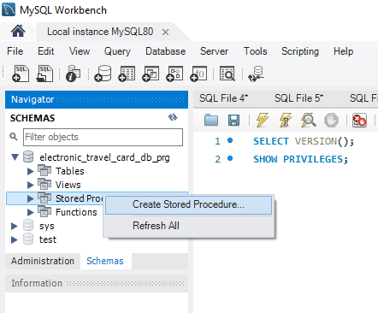
Рисунок 68 - Создание хранимой процедуры
Есть много различных подходов, как отделить бизнес-логику приложения от логики отображения и управления. Все они предусматривают, что модель является частью приложения и взаимодействует с БД, использую последнюю лишь в качестве хранилища данных. Есть же иной подход, при котором по возможности максимально вынести бизнес-логику приложения на уровень БД. Для этого используются хранимые процедуры и функции, хранящиеся и выполняющиеся непосредственно на стороне сервера БД. Так, например, в рамках базы данных была создана хранимая процедура, для получения информации по карте для инкапсуляции логики получения данных конкретно под созданный интерфейс:
CREATE DEFINER=`root`@`localhost` PROCEDURE `pc_get_infi_card`(
in t_id_trvl_crd int(20), -- номер карты
out t_datatime_add datetime, -- дата приобретения
out t_data_add datetime, -- дата активации
out t_lock_date date, -- дата прекращения пользования
out t_id_status int(11), -- статус
out t_datatime_use datetime, -- дата последней поездки
out t_datatime_add_balance datetime-- пополнение бпланса
)
BEGIN
select datatime_add, data_add, lock_date, status_tb_id_status, datatime_use, datatime_add_balance into t_datatime_add, t_data_add, t_lock_date, t_id_status,
t_datatime_use, t_datatime_add_balance
from travel_card_tb
where id_trvl_crd = t_id_trvl_crd;
END
Для вызова процедуры используется оператор CALL, результат показан на рисунке 69 :
call pc_get_infi_card(101989573, @datatime_ad, @data_add , @lock_date, @id_status, @datatime_use, @datatime_add_balance);
select @datatime_ad, @data_add ,@lock_date, @id_status ,@datatime_use, @datatime_add_balance;

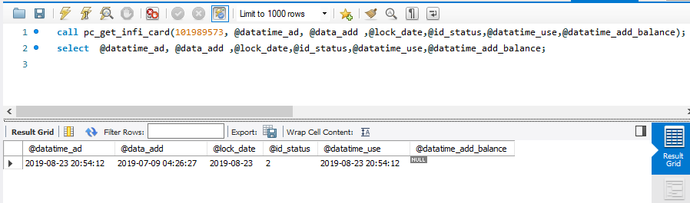
Рисунок 69 – Вызов процедуры
SELECT в данном запросе использовался лишь для того, чтобы вывести данные на экран. Так как подразумевается, что данная хранимая процедура будет запускаться из приложения, то данные будут выводиться в конкретные элементы управления интерфейса приложения. Рассмотренный пример является довольно обобщенным примером, так как внутри хранимой процедуры не производятся какие-либо преобразования с данными, а лишь выводятся данные с помощью оператора SELECT.
В синтаксисе оператора CREATE PROCEDURE допустимо использование блоков, которые описывают характеристики процедуры. Блоки указываются после скобок, но перед телом процедуры. Эти блоки являются необязательными.
Характеристика COMMENT — это расширение MySQL. Она используется для описания хранимой подпрограммы, и данная информация отображается с помощью оператора SHOW CREATE PROCEDURE.
Характеристика LANGUAGE указывает на то, что тело процедуры написано на SQL.
Определение процедуры состоит из составных операторов, который в свою очередь представляет собой блок, который может содержать другие блоки: объявления переменных, обработчиков состояний и курсоров, конструкции управления потоками данных, циклы и условные тесты. Существуют следующие составные операторы:
- составной оператор BEGIN … END - используется, когда нужно разместить в пределах подпрограммы (например, хранимой процедуры MySQL, функции, триггера или события) более одного оператора;
- метки операторов - это разрешения на выполнение для блоков BEGIN … END и операторов цикла REPEAT и WHILE.;
- DECLARE - используется для определения различных локальных элементов при MySQL создании хранимой процедуры;
- переменные в хранимых программах;
- операторы контроля потока данных;
- курсоры;
- обработчики условий.
Хранимые программы используют оператор DECLARE для определения локальных переменных. Процедуры и функции могут при объявлении принимать параметры, которые обмениваются значениями между подпрограммой и вызывающим ее агентом.
Объявление переменной:
DECLARE имя_переменной [, имя_переменной] ... type [DEFAULT значение]
Локальные переменные объявляются внутри хранимых процедур MySQL. Они действительны только в пределах блока END… BEGIN, в котором они объявлены. Локальные переменные могут содержать любой тип данных SQL. В хранимых процедурах MySQL обращение к пользовательским переменным происходит через символ амперсанда (@) перед именем пользовательской переменной (например, @x и @y).
Ниже рассмотрены различные варианты синтаксиса передачи параметров:
CREATE PROCEDURE имя_процедуры () …
CREATE PROCEDURE имя_процедуры ([IN] имя_параметра type)…
CREATE PROCEDURE имя_процедуры ([OUT] имя_параметра type)…
CREATE PROCEDURE имя_процедуры ([INOUT] имя_параметра type)…
В первом примере список параметров пуст.
Во втором примере параметр IN передает значение в процедуру. Эта процедура может изменить значение. Но, когда процедура возвращает значение, оно не будет видно для вызывающего агента.
В третьем примере параметр OUT передает значение из процедуры обратно вызывающему агенту. Его начальное значение в процедуре NULL, и, когда процедура возвращает значение, оно видно вызывающему агенту.
В четвертом примере параметр INOUT инициализируется вызывающим агентом, он может быть изменен процедурой, и когда процедура возвращает значение, любые изменения, произведенные MySQL хранимой процедурой, будут видны вызывающему агенту.
MySQL поддерживает конструкции для управления потоком данных в хранимых программах IF, CASE, ITERATE, LEAVE, LOOP, WHILE и REPEAT. Также поддерживается RETURN внутри хранимых процедур MySQL.
Курсор представляет собой структуру управления, которая позволяет обрабатывать записи в базе данных. Курсоры используются для обработки отдельных строк, возвращаемых в ответ на запросы системой базы данных. Курсор включает строки в набор результатов, чтобы последовательно их обработать.
В процедурах SQL курсор позволяет определить результирующий набор (набор строк данных) и выполнить сложную логику построчно. Используя те же механизмы, процедура SQL также может определить набор результатов и вернуть его непосредственно вызывающему агенту или в клиентское приложение.
MySQL хранимые процедуры поддерживают курсоры. Чтобы использовать курсор в процедурах MySQL, нужно сделать следующее: объявить курсор - открыть курсор - извлечь данные в переменные - закрыть курсор.
Так в следующем примере была создана процедура, которая применялась для заполнения таблицы расписания движения при помощи курсоров:
CREATE DEFINER=`root`@`localhost` PROCEDURE `gener_schedule`()
BEGIN
DECLARE done INT DEFAULT FALSE;
DECLARE id_flights, id_route_stopover INT;
DECLARE temp, stop_time, weight time;
DECLARE cur1 CURSOR FOR
select f.id_flights as id_flights, rs.id_route_stopover,
IF( rs.stopover_tb_id_stopover1=( select r1.id_start_stopover from route_tb as r1 where r1.id_route = rs.route_tb_id_route and rs.`order` = 1 ), f.start_flights, null ) as 'stop_time', rs.weight from route_stopover_tb as rs, flights_tb as f order by f.id_flights, rs.route_tb_id_route, rs.`order`;

DECLARE CONTINUE HANDLER FOR NOT FOUND SET done = TRUE;
OPEN cur1;
read_loop: LOOP
FETCH cur1 INTO id_flights, id_route_stopover, stop_time,weight;
IF done THEN
LEAVE read_loop;
END IF;
if isnull(stop_time) then
set stop_time = temp;
set temp = addtime(stop_time,weight);
else
set temp = addtime(stop_time,weight);
end if;
INSERT INTO `electronic_travel_card_db_prg`. `schedule_tb` (`id_route_stopover`, `id_flights`,`stop_time`)VALUES
(id_route_stopover,id_flights,stop_time);
END LOOP;
CLOSE cur1;
END

8.2 Функции
Хранимые функции являются разновидностью хранимых процедур. Они включены в состав программных объектов баз данных с целью наибольшего соответствия языкам программирования, например, Си или Паскаль. Как и в этих языках программирования, каждая хранимая функция рассматривается в качестве выражения, формирующего одно единственное значение. Хранимые функции применяются для расширения функциональных возможностей операторов SELECT и ряда других SQL-операторов.
Преимущества использования:
- облегчается программная часть разработки, т.к. часть простых действий совершает сама БД
- написанные функции и процедуры могут быть предварительно скомпилированные, что ускоряет выполнение
Хранимые подпрограммы сохраняются внутри таблицы proc базы mysql.
Для работы с хранимыми подпрограммами необходимы такие привилегии для пользователя: CREATE ROUTINE, ALTER ROUTINE, EXECUTE. Функции создаются оператором CREATE FUNCTION. Их модификация производится при помощи оператора ALTER FUNCTION.
Синтаксис создания функции показан ниже:
CREATE FUNCTION function_name [ (parameter datatype [, parameter datatype]) ]
RETURNS return_datatype
BEGIN
declaration_section
executable_section
END;
, где function_name — наименование функции в MySQL, parameter — один или несколько параметров передаются в функцию. При создании функции все параметры считаются параметрами IN (не OUT или IN OUT), где параметры могут ссылаться на функцию, но не могут быть перезаписаны функцией. return_datatype — тип данных возвращаемого значения функции. declaration_section — место в функции, где объявляются локальные переменные. executable_section — место в функции, в которой создается функции.
Оператор CREATE FUNCTION несколько отличается от оператора CREATE PROCEDURE. В функциях допустимы только входные формальные параметры (типа IN). В связи с этим при описании формальных параметров не используются служебные слова IN, OUT и INOUT. После описания формальных параметров функции должен следовать оператор RETURNS. Данный оператор указывает тип возвращаемого функцией значения. В теле функции обязательно должен присутствовать оператор RETURN, который специфицирует возвращаемое функцией значение. Функция не может формировать результирующее множество.
Так с помощью функции ниже в разрабатываемой системе выводится баланс по коду карты:
CREATE DEFINER=`root`@`localhost` FUNCTION `fn_get_balance`(p_trvl_crd int(11)) RETURNS int(11)
READS SQL DATA
BEGIN
declare p_balance int(11);
if (!isnull(p_trvl_crd)) then
select balance INTO p_balance from travel_card_tb where id_trvl_crd = p_trvl_crd;
else set p_balance = null;
end if;
RETURN (p_balance);
END
В разрабатываемой базе данных так же была создана функция, позволяющая добавить пользователя в систему и к нему создать и активировать карту по добавленному документу, так следующая функция позволяет при создании пользователя единым вызовом запроса выполнить добавление всех необходимых атрибутов пользователя в базу и вернуть поле нового первичного ключа пользователя, который в дальнейшем может быть использован для перехода на страницу, на которой будут отображены добавленные данные по пользователю в рамках логики создаваемой подсистемы:
CREATE DEFINER=`root`@`localhost` FUNCTION `fn_add_user`(
p_surname varchar(45), p_name varchar(45), p_patronymic varchar(45), p_gender ENUM('male', 'female'), p_date_of_birth date, p_id_type_doc int(11), p_series varchar(45), p_number varchar(45), p_issued varchar(450), p_data_issued date, p_valid_until date, p_department_code varchar(45), p_id_trvl_crd int(11) ) RETURNS int(11)
READS SQL DATA
BEGIN
-- объявление переменной
declare p_id_user int(11);
declare p_id_document int(11);
-- вставка записи в таблицу users_tb
INSERT INTO `electronic_travel_card_db_prg`.`users_tb`(`id_status`, `surname`, `name`, `patronymic`, `gender`, `date_of_birth`, `user_add` )
VALUES(1, p_surname, p_name, p_patronymic ,p_gender, p_date_of_birth,user()); -- получить код пользователя
set p_id_user = LAST_INSERT_ID();
-- вставка записи в таблицу documents_tb
INSERT INTO `electronic_travel_card_db_prg`.`documents_tb` (`id_type_doc`, `id_user`, `series`, `number`, `issued`, `data_issued`, `department_code`, `valid_until`, `user_add` )
VALUES( p_id_type_doc, p_id_user, p_series, p_number ,p_issued, p_data_issued ,p_department_code, p_valid_until, user() );
-- получить код документа
set p_id_document = LAST_INSERT_ID();
-- привязка карты к пользователю
UPDATE `electronic_travel_card_db_prg`.`travel_card_tb`
SET `id_doc` = p_id_document, `id_status` = 1, `id_error` = null, `data_add` = CURRENT_TIMESTAMP, `user_add` = USER(), `datatime_add` = CURRENT_TIMESTAMP WHERE `id_trvl_crd` = p_id_trvl_crd;
RETURN (p_id_user);
END

8.3 Триггеры

Триггер — это хранимая процедура, которая не вызывается непосредственно, а исполняется при наступлении определенного события (вставка, удаление, обновление строки ).
Поддержка триггеров в MySQL началась с версии 5.0.2/
Для создания триггера используется следующий синтаксис:
CREATE
[DEFINER = {user | CURRENT_USER}]
TRIGGER trigger_name trigger_time trigger_event
ON tbl_name FOR EACH ROW trigger_stmt
Триггер становится связанным с таблицей с именем tbl_name, которое должно обратиться к постоянной таблице.
Trigger_time задает время действия. Это может быть BEFORE или AFTER, чтобы задать, что триггер активизируется прежде или после инструкции, которая активизировала это.
Trigger_event указывает вид инструкции, которая активизирует триггер. Здесь trigger_event может быть одним из следующего:
- INSERT: всякий раз, когда новая строка вставлена в таблицу. Например, через команды INSERT, LOAD DATA или REPLACE.
- UPDATE: всякий раз, когда строка изменяется. Например, через инструкцию UPDATE.
- DELETE: всякий раз, когда строка удалена из таблицы. Например, через инструкции DELETE и REPLACE. Однако, инструкции DROP TABLE и TRUNCATE относительно таблицы НЕ активизируют триггер.
Так в разрабатываемой базе данных был создан следующий триггер, на добавление записи в таблицу клиент:
DELIMITER //
CREATE TRIGGER `after_insert_user`
BEFORE INSERT ON `electronic_travel_card_db_prg`.`users_tb` FOR EACH ROW
BEGIN
set NEW.user_add=user();
END//
DELIMITER ;
Триггер автоматически при добавлении новой записи заносит данные о пользователе, который внес данную запись, как показано на рисунке 70.
insert into `users_tb` (`surname`,`name`,`patronymic`,`gender`) values ('Иванов','Иван','Иванович','male');
select * from `users_tb` where `surname`='Иванов';
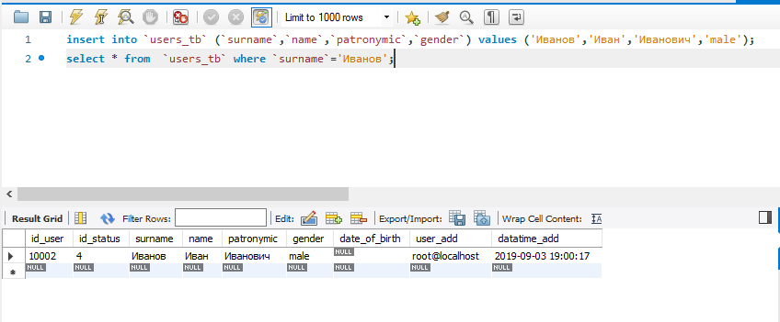
Рисунок 70 – Триггер

Задание
В рамках разрабатываемой базы данных необходимо создать 1-2 хранимые процедуры, функции и триггеров.

Контрольные вопросы
- Дайте определения триггеру.
- Приведите примеры возможных триггеров?
- Описать синтаксис набора команд создания триггеров?
- Что необходимо учитывать при использовании триггеров?

Список рекомендуемой литературы

- Советов, Б. Я. Базы данных : учебник для прикладного бакалавриата / Б. Я. Советов, В. В. Цехановский, В. Д. Чертовской. — 3-е изд., перераб. и доп. — Москва : Издательство Юрайт, 2019. — 420 с. — (Бакалавр. Прикладной курс). — ISBN 978-5-534-07217-4. — Текст : электронный // ЭБС Юрайт [сайт]. — URL: https://biblio-online.ru/bcode/431947 .
- Стружкин, Н. П. Базы данных: проектирование : учебник для академического бакалавриата / Н. П. Стружкин, В. В. Годин. — Москва : Издательство Юрайт, 2019. — 477 с. — (Бакалавр. Академический курс). — ISBN 978-5-534-00229-4. — Текст : электронный // ЭБС Юрайт [сайт]. — URL: https://biblio-online.ru/bcode/432177.
- Голицына О. Л. Базы данных: Учебное пособие / О.Л. Голицына, Н.В. Максимов, И.И. Попов. - 2-e изд., испр. и доп. - М.: Форум: ИНФРА-М, 2009. - 400 режим доступа: http://znanium.com/bookread2.php?book=182482
- Дунаев В.В. Базы данных. Язык SQL для студента. - 2-е изд., доп. и перераб. - СПб.: БХВ-Петербург, 2007. Режим доступа: http://znanium.com/bookread2.php? book=350372.
- Б. Я. Советов, В. В. Цехановский, В. Д. Чертовской. Базы данных. Теория и практика. – М.: Юрайт, 2012. - 464 с.
- Билл Карвин. Программирование баз данных SQL. Типичные ошибки и их устранение. – М.: Рид Групп, 2012. – 366 с.
- В. Дунаев. Базы данных. Язык SQL для студента. – Санкт – Петербург: БХВ-Петербург, 2012. – 320 с.
- Голицына О.Л., Максимов H.B., Попов И.И. Базы данных: Учебное пособие. - М.: ФОРУМ: ИНФРА – М, 2005.
- Кренке Д. Теория и практика построения баз данных: [пер.с англ] / Д. Кренке. - 9 - е изд. - СПб.: Питер, 2005. - 858 с.
- Марков А.С., Лисовский К.Ю. Базы данных. Введение в теорию и методологию: Учебник. - М.: Финансы и статистика, 2008.
- Когаловский М.Р. Энциклопедия технологий баз данных. М.: Финансы и статистика, 2006.
- Базы данных. Учебник для высших заведений /Под редакцией проф. А.Д. Хомоненко - СПб: Корона принт, 2010, 416 с.

Базы данных

Методические указания к лабораторным работам

Внутри кафедральное издание

Составитель Янаева Марина Викторовна

Компьютерная верстка М.В. Янаева

